第二届“厚粲杯”全国大学生
心理与认知智能测评挑战赛
参赛作品报告

题目FocusWave：面向注意状态的无感多模态智能测评系统
赛道 测验赛道
主题 认知与能力
填报日期 2026 年 8 月 31 日

大赛组委会

二零二六年七月

FocusWave：面向注意状态的无感多模态智能测评系统
摘要 持续注意并非由单次行为反应或单一生理信号直接可观测，其变化同时表现为行为、主观、眼部、心肺与外显行为的波动。研究以游戏化持续性注意反应任务为测量情境，经两阶段预实验确定任务负荷与刺激序列；61 名参与者完成 116 个实验场次，每场两个相同的任务区块，同步记录行为、思维探针、近红外瞳孔、毫米波与 RGB 视频。以行为与思维探针为认知参照，检验瞳孔几何、心率呼吸、可见行为特征与注意状态的效标关联，并在共同样本上比较各模态相对行为基准的预测增量。结果显示：瞳孔与 Go 遗漏及“大脑空白”报告相关，呼吸频率与警觉程度相关，眨眼候选事件率随任务进程升高并与较低警觉相关；各模态预测增量总体较小，其中 RGB 提供小幅稳定增益。行为与主观报告仍是当前最有效的测评参照，无感传感通道提供过程信息与连续监测可能。
关键词 持续注意；毫米波雷达；近红外成像；多模态融合；非接触式测评

1 引言
持续注意（sustained attention）是个体在较长时间内维持目标指向性加工，并对偶发或低频事件保持反应准备的认知功能，是学习、工作和复杂操作能够稳定进行的重要基础（Sarter et al., 2001）。持续注意并非始终保持在固定水平，而会在任务过程中发生明显的状态波动。即使外部任务要求不变，个体的注意也可能在任务投入、任务无关思维和短暂任务脱离之间变化；心智游移（mind wandering）即体现了注意从当前任务转向内部思维的过程（Smallwood & Schooler, 2006）。这种动态属性意味着，持续注意测评不仅需要描述个体总体表现，还需要保留注意状态随时间变化的过程信息。
传统持续注意研究主要依赖行为任务和主观报告。持续性注意反应任务（Sustained Attention to Response Task, SART）通过高频 Go 反应与低频 No-Go 抑制形成持续反应倾向，可同时记录反应速度、反应稳定性、遗漏和错误抑制等行为信息（Robertson et al., 1997; Manly et al., 1999）。思维探针则能够在任务过程中询问个体当时的注意内容或近期警觉程度，为不可直接观察的主观状态提供任务内参照。然而，行为结果反映的是任务执行结果，同一种错误可能具有不同的形成过程；探针依赖个体的自我觉察，并只能提供若干离散时间点的信息。仅依靠行为或主观报告，因此难以完整描述注意状态的连续波动。
连续生理与外显行为测量为这一问题提供了补充路径，但不同技术具有不同边界。接触式生理设备能够获得较稳定的生理信号，却增加佩戴和操作负担；普通摄像头能够持续记录头部姿态和面部动作，但图像采集涉及隐私，并且外显行为与内部注意状态并不存在一一对应关系，其识别性能还依赖任务情境和可用特征（Bosch & D’Mello, 2021）；近红外眼部成像能够在主动照明下稳定记录瞳孔大小，但瞳孔同时受亮度、焦距、努力与唤醒调节，需要严格的视觉条件控制。
毫米波（millimeter-wave, mmWave）雷达为低接触负担的连续测量提供了另一条值得检验的技术路径：调频连续波雷达利用人体回波中的相位和幅度变化记录胸壁及身体微动，由此提取呼吸、心搏及运动相关特征（Paterniani et al., 2023; Wang et al., 2021; Ge et al., 2024）。由于雷达采集的是电磁回波而非可识别面部图像，它在长时间、非接触和隐私敏感场景中具有潜在应用价值。
然而，技术上的可测并不等同于心理测量上的有效，这一边界对上述无感传感通道同样成立。心率、呼吸和身体微动均会受到姿势、疲劳、情绪、运动以及个体差异等因素影响，它们并不是持续注意的特异性指标。现有毫米波研究更多回答“生命体征或动作能否被可靠提取”，而较少在标准化认知任务中使用独立的行为和主观效标检验“这些信号是否能够反映持续注意的变化”。同样，基于眨眼、点头等动作得到较高分类准确率，只能证明动作识别能力，不能直接说明已经获得了对持续注意构念的效度证据。将无感连续测量发展为注意状态测评手段，需要把信号提取、任务表现、主观体验和时间过程置于同一验证框架中。
基于上述问题，FocusWave 以游戏化 SART 为统一测量情境，以行为表现和思维探针作为任务内的认知参照，并同步记录毫米波雷达、近红外眼部视频和普通 RGB 视频。毫米波构成本研究重点考察的非接触连续测量通道；近红外成像用于描述瞳孔等眼部变化，RGB 视频用于记录头部姿态、视线、面部动作和整体运动，为解释毫米波信号中的状态相关变化与运动干扰提供并行观测。不同模态并不被预设为能够直接判定注意状态，而是在统一时间轴和统一统计单位下，分别检验其与行为表现、主观状态和任务进程之间的关系，并进一步评价各模态在满足相应数据质量要求的条件下能够提供的互补信息。由此，本研究关注的不只是毫米波对人体信号的提取能力，更关注这些连续观测与持续注意行为、主观体验及时间动态之间的效标关系与解释边界。

2 文献综述

2.1 持续注意的行为表现与主观体验
持续注意（sustained attention）是个体在较长时间内保持目标指向性加工，并对低频、偶发或不可预测事件维持反应准备的能力（Sarter et al., 2001）。这一能力并不是在整个任务过程中保持恒定不变。随着任务持续，个体可能出现反应节律变化、短暂任务脱离以及警觉水平下降；与此同时，注意也可能从当前任务转向与任务无关的内部思维，即心智游移（mind wandering）（Smallwood & Schooler, 2015）。因此，持续注意既包含相对稳定的个体差异，也包含同一个体随时间发生的状态波动。测评时若只使用整场平均成绩，容易掩盖这种时间动态。
持续性注意反应任务（Sustained Attention to Response Task, SART）为观察上述变化提供了标准化行为情境。经典 SART 要求参与者对高频 Go 刺激持续作出反应，并在低频 No-Go 刺激出现时抑制已经形成的优势反应（Robertson et al., 1997; Manly et al., 1999）。这种设计同时要求参与者维持任务规则、保持连续反应并监控少量需要抑制的事件。Seli 等（2012）比较视觉与听觉版本的 SART 后发现，两种模态下的错误率、反应时和反应时变异具有较强的跨模态相关，说明这些指标能够稳定反映持续注意表现中的个体差异，而不仅由某一种刺激通道决定。
SART 的行为结果需要分层解释。No-Go 试次中的错误按键通常称为 commission error（错误抑制），表示优势反应未被成功抑制；Go 试次未出现有效反应则构成 omission error（遗漏反应），表示应作出的持续反应没有发生。两类错误的任务要求和形成过程不同，因此不宜合并为单一“正确/错误”指标。commission error 更直接涉及对优势反应的监控与抑制，而 omission 还可能与反应迟缓、反应节律中断以及按键相对于相邻试次的时序错位有关。因此，Go 与 No-Go 表现应分别描述，并结合原始按键时序判断不同遗漏所对应的行为过程。
正确 Go 试次的反应时提供了另一个互补维度。平均或中位反应时描述总体反应速度，但相近的平均速度可能对应完全不同的稳定性，因此还需考察反应时标准差、四分位距、中位数绝对偏差以及变异系数等离散程度指标。反应时变异尤其适合描述注意控制在任务过程中的不稳定性。进一步地，SART 还可通过信号检测论（signal detection theory）将 Go 有效反应和 No-Go 错误反应共同纳入辨别力与反应偏向指标，从而避免只依赖单一错误率解释任务表现。由此，反应速度、反应稳定性、commission、omission、辨别力和反应偏向分别描述持续注意表现的不同侧面，而不应被压缩成单一综合正确率。
行为记录仍不能直接回答参与者当时“在想什么”或“有多清醒”。思维探针（thought probe）通过在任务过程中间歇性询问探针出现前一刻或前一时间段的主观体验，为注意状态提供任务内的主观参照。心智游移研究通常利用这类方法区分任务专注与任务无关思维，并进一步考察元意识、内容和任务脱离程度（Smallwood & Schooler, 2015）。Wiemers 和 Redick（2019）在持续注意任务中比较不同探针条件后，没有发现探针本身系统性损害准确率、反应时或反应时变异，为思维探针作为任务内主观测量提供了非反应性证据。不过，探针仍依赖参与者的自我觉察和报告，只能覆盖若干离散时点，因此更适合作为对行为与连续生理信号的主观参照，而不是替代连续测量。
注意内容与警觉程度还需要区分。近期结合 SART、思维探针、瞳孔和心脏活动的研究将任务专注、心智游移和大脑空白分别记录，并同步询问警觉水平。Corcoran 等（2025）发现，心智游移和大脑空白均随任务时间增加，并伴随较低警觉程度和较小瞳孔；两种任务脱离状态又表现出不同的行为与生理模式，其中大脑空白与更明显的低唤醒和心率下降相联系。该结果说明“注意内容”和“警觉程度”虽然相关，却并非同一构念。据此，本研究分别将探针所记录的注意内容与警觉程度作为类别型和有序型主观指标，并考察其与反应速度、反应稳定性和错误形成之间的关系。
综合来看，SART 行为与思维探针提供了两个互补的测量层次：行为记录参与者实际“做得如何”，探针记录参与者能够报告的“当时处于何种主观状态”。前者具有连续的试次级时间信息，但同一行为结果可能具有不同形成机制；后者能够直接区分主观注意内容和警觉程度，却具有离散采样和自我报告限制。将两者共同作为任务内认知参照，能够为后续瞳孔、毫米波和可见行为信号提供更明确的效标基础，也使持续注意的分析从整场平均表现扩展到区块、时间窗口、错误前兆和探针前状态等多个时间尺度。

2.2 瞳孔动态、唤醒与任务投入
瞳孔大小由虹膜括约肌和开大肌共同调节，并受到副交感和交感神经活动的共同影响。瞳孔并不是单一心理过程的直接读数：亮度增加通常引起瞳孔收缩，近距离注视也会引发近反射，而警报、定向、认知努力和执行控制等过程又可能伴随较小幅度的扩张或收缩（Mathôt, 2018; Strauch et al., 2022）。Strauch 等（2022）将影响瞳孔的因素概括为光照和焦距两个低层因素、警报与定向两个中间层因素以及执行控制这一高层因素。由此，瞳孔能够为唤醒和任务投入提供连续的生理信息，但其变化不能脱离视觉条件、任务事件和时间背景单独解释。
持续注意研究还需要区分瞳孔的持续性水平与事件相关变化。较慢的基线变化、波动范围和时间趋势可以描述任务过程中较长时间尺度的唤醒状态，而刺激呈现、行为反应或错误附近的短时瞳孔变化则更接近事件相关反应。Unsworth 等（2018）在持续注意任务中发现，较慢反应所对应的注意脱落同时伴随更大的持续性瞳孔变异，以及较小的刺激前和刺激后扩张反应，提示持续性和事件相关成分可能携带不同信息。因此，仅比较整段任务的平均瞳孔大小，容易把个体基线、任务时间效应和局部事件反应混合在一起。
瞳孔与持续注意之间的关系也不一定是简单线性的。van den Brink 等（2016）发现，基线瞳孔与任务表现之间最初观察到的线性关系在控制任务时间后发生改变，并呈现倒 U 形关系；瞳孔直径随时间的变化率则与任务表现保持较稳定的联系。这一结果说明，time-on-task（任务持续时间）既可能同时影响瞳孔和行为，也可能改变二者表面上的相关方向。由此，瞳孔分析需要把任务进程、个体自身平均水平和相对于自身基线的动态变化分开，而不能根据一个整体相关系数直接推断注意状态。
与本研究最接近的证据来自同时记录 SART、思维探针与瞳孔的研究。Corcoran 等（2025）在持续性注意反应任务中记录注意内容、主观警觉、瞳孔和心脏活动，发现心智游移与大脑空白均伴随较低的主观警觉和较小的瞳孔，其中大脑空白表现出更明显的瞳孔缩小和低唤醒特征。该结果支持将瞳孔用于考察任务脱离与警觉变化，同时也表明不同主观状态具有不同的心理生理模式，不能把“较小瞳孔”机械等同于某一种单一注意状态。
视觉输入是瞳孔分析中必须控制的重要混杂。除整体亮度外，刺激对比度和空间频率等低层视觉特征也能够改变瞳孔大小；Kim 等（2023）在固定亮度条件下仍观察到刺激对比度与空间频率对瞳孔反应的独立影响。对于包含不同图案、大小和呈现条件的视觉任务，只控制平均屏幕亮度仍不足以排除视觉输入差异。因此，在瞳孔数据分析中需要同时考虑当前刺激及其前一刺激的亮度、对比度、大小与任务时间，使视觉驱动的瞳孔变化与行为或主观状态相关变化能够在同一模型中区分。
瞳孔信号的解释还依赖严格的数据质量与基线处理。Mathôt 等（2018）指出，瞳孔基线校正应建立在有效数据和合理基线之上，并推荐在保留原始水平的同时使用减法基线校正描述事件相关变化；Kret 和 Sjak-Shie（2019）进一步强调，应先识别眨眼、噪声、缺失和异常时间段，再进行重采样、平滑或动态分析。因此，获得单帧瞳孔估计并不意味着该观测即可用于后续统计，几何有效性、边缘遮挡、时序连续性和缺失机制仍需在聚合前进行区分。
近红外成像主要改善瞳孔测量的成像条件，而不是自动提高构念效度。主动近红外照明能够增强瞳孔与周围眼部组织之间的可分性，并减少可见光颜色差异对边界识别的影响。Barry 等（2022）利用智能手机的人脸识别近红外相机实现瞳孔光反射测量，并与标准瞳孔仪进行比较，支持近红外相机用于低成本瞳孔动态测量的技术可行性。然而，从图像中稳定得到瞳孔几何，与进一步证明该几何能够反映持续注意，是两个不同层面的验证问题。
基于上述证据，本研究在近红外模态中将瞳孔视为连续的眼部生理指标之一，而不把任何单一瞳孔数值解释为注意状态本身。瞳孔分析以经过质量控制的几何信息为基础，同时保留原始水平、基线变化、个体内动态和事件相关变化，并将刺激视觉属性、任务进程和参与者差异纳入解释框架。鉴于虹膜几何边界尚未获得独立验证，本研究不采用依赖该边界的归一化指标，而以直接瞳孔几何作为主要观测量。由此，瞳孔信息可与行为、思维探针和毫米波信号在统一时间框架下进行比较，并通过效标关联和重复测量模型检验其与持续注意变化的关系。

2.3 心肺活动与身体微动
持续注意的波动不仅表现为行为错误和主观体验变化，也伴随着自主神经活动的动态调整。心率（heart rate, HR）描述单位时间内的心搏次数，心率变异性（heart rate variability, HRV）则描述相邻心搏间期随时间的变化。二者反映的并不是单一心理过程，而是自主神经调节、呼吸、姿势、应激和个体差异等多种因素的共同结果。Hansen 等（2003）在持续注意与工作记忆任务中同时记录心率和心率变异性，发现较高的静息迷走神经调节水平与更好的认知表现相关，为心脏自主神经活动与注意控制之间的联系提供了早期证据。不过，这类关联主要说明心脏调节与认知表现存在关系，并不能据此把某一心率或 HRV 数值直接解释为注意水平。
在任务过程中，心脏活动与注意状态之间的关系更加复杂。Smallwood 等（2004）在持续性注意反应任务中结合思维探针、行为表现、心率和皮肤电反应，发现任务投入与任务无关思维能够对应不同的行为和心理生理模式，说明自主神经信号可以为主观注意状态提供补充信息。后续研究进一步表明，这种对应并不存在固定方向。Corcoran 等（2025）在 SART、思维探针、心电和瞳孔同步记录中发现，心智游移与大脑空白呈现不同的心脏模式：心智游移与更高的 HRV 相关，而大脑空白表现出更明显的心率降低；较低心率还与较低警觉、较慢反应及较小瞳孔相关。由此可见，HR 与 HRV 可能分别携带有关唤醒、反应倾向和任务脱离方式的信息，而不是共同指向一个单一“专注度”。
近期证据也直接显示了心率方向受个体特征和分析条件调节。Sorella 等（2026）比较有经验冥想者与无冥想经验对照者在 SART 中的心智游移与任务专注片段，结果显示心智游移时反应时和眨眼增加出现在两组中，但心率变化具有组别差异：只有冥想者在心智游移时出现显著心率下降，对照组未见显著变化。该研究同时指出，既有文献曾报告心智游移伴随心率升高，也有研究观察到降低，不同样本、测量方式、时间窗口及对心智游移子类型的区分都可能改变结果。因此，心脏指标更适合被视为对注意状态有条件敏感的生理特征，而非方向固定的状态标签。
呼吸活动提供了另一条可能与注意调节相联系的生理路径。Melnychuk 等（2018）从蓝斑核（locus coeruleus, LC）的共同调节作用出发，提出呼吸与注意可能构成相互耦合的动力学系统，并报告了呼吸相位、蓝斑核相关活动与注意表现之间的同步证据。这一结果支持在持续注意研究中保留呼吸频率、呼吸周期及其动态变化，但并不意味着“呼吸更快或更慢”可以直接对应某一种注意状态。呼吸同时受说话、姿势、情绪、运动以及个体生理差异影响，因此其测量价值同样依赖任务情境、时间窗口和质量控制。
身体微动和坐姿中的小动作也可能携带注意相关信息，但其心理意义具有明显的情境依赖。Carriere 等（2013）的四项研究发现，日常生活中更高的自发心智游移和不注意倾向能够独立预测更高的自报告小动作倾向，而有意心智游移并未呈现同样关系。Farley 等（2013）进一步在 40 分钟视频讲座中对头部、肢体和身体运动进行视频编码，发现宏观小动作随任务时间增加而增多，同时主观注意下降；但在将任务时间纳入模型后，宏观小动作与注意评分之间的直接关系不再显著。这一结果尤其提示，身体运动与注意之间的表面相关可能部分来自共同的 time-on-task（任务持续时间）趋势，不能把“动作变多”简单解释为注意变差。
对于非接触感知而言，身体运动还具有双重角色。一方面，运动频率、幅度和姿态变化本身可能是任务投入、疲劳或心智游移的外显伴随特征；另一方面，同样的运动会改变胸壁位移和雷达回波，从而干扰心率与呼吸等生命体征的提取。因而，运动既可以作为状态相关的外显信息，也需要作为生命体征测量中的潜在干扰加以控制。只有在区分这两种作用后，身体微动与行为或主观状态之间的关系才具有明确的解释基础。
综合而言，心率、HRV、呼吸和身体微动均有文献证据表明其与持续注意、警觉或任务脱离存在联系，但这些关系受到时间进程、主观状态类型、个体特征、测量窗口和运动干扰等多重因素调节。因此，这些指标更适合作为彼此相关但不可互换的连续生理与行为特征，而不是被合成为单一注意评分。心率和呼吸需要区分较慢的时间趋势与个体内短时波动，IBI（interbeat interval，心搏间期）及 HRV 的解释依赖逐搏信息的可靠性，身体微动则同时具有状态表征和运动干扰两种可能作用。这些特点构成毫米波用于持续注意测量时需要进一步处理的生理学与方法学基础。
测量方法 | 主要可观察信息 | 主要优势 | 主要限制
行为任务与思维探针 | 反应表现、错误、反应时、主观注意内容与警觉 | 与任务要求直接对应，解释路径清晰 | 探针离散且依赖自我报告，行为结果可能具有多种形成机制
EEG / fNIRS 等接触式生理 | 神经电活动或血流动力学变化 | 连续、客观，可研究神经机制 | 佩戴负担、运动伪迹、设备和操作成本
计算机视觉 | 头姿、视线、面部动作、身体运动 | 非接触、连续、设备易获得 | 图像隐私、光照/遮挡/角度影响，外显行为不等同内部状态
多模态融合 | 多类行为、生理与主观信息 | 可检验互补与增量信息 | 同步、缺失、质量控制、模型复杂度和泛化问题
毫米波雷达 | 距离、速度、胸壁微动、身体微动及其派生生命体征 | 非接触，不直接采集可识别面部图像，可连续感知微动 | 运动、杂波、呼吸谐波和姿态影响明显；技术可测性不能替代注意测量效度验证
持续注意的测量可以从任务行为、主观体验、神经生理活动和外显行为等不同层面展开，但这些方法观察的并不是同一层面的信息。行为任务能够直接记录反应速度、错误类型和稳定性，思维探针能够提供任务内主观状态标定，却难以形成完全连续的状态记录；脑电和功能性近红外光谱等神经生理方法能够提供连续的生理信息，但通常需要佩戴电极或光学探头，并受到运动伪迹、设备成本和操作复杂度限制；计算机视觉则可持续提取头部姿态、视线和面部动作等外显特征，使用成本相对较低，但会受到光照、遮挡、拍摄角度和图像隐私等因素影响，而且外显行为正常并不意味着内部注意始终保持在任务上。Bosch 和 D'Mello（2021）在实验室与课堂条件下证明视频特征能够为心智游移识别提供信息，同时也显示不同场景下识别性能并不相同，说明视觉指标具有情境依赖性。
测量方法 | 主要可观察信息 | 主要优势 | 主要限制
行为任务与思维探针 | 反应表现、错误、反应时、主观注意内容与警觉 | 与任务要求直接对应，解释路径清晰 | 探针离散且依赖自我报告，行为结果可能具有多种形成机制
EEG / fNIRS 等接触式生理 | 神经电活动或血流动力学变化 | 连续、客观，可研究神经机制 | 佩戴负担、运动伪迹、设备和操作成本
计算机视觉 | 头姿、视线、面部动作、身体运动 | 非接触、连续、设备易获得 | 图像隐私、光照/遮挡/角度影响，外显行为不等同内部状态
多模态融合 | 多类行为、生理与主观信息 | 可检验互补与增量信息 | 同步、缺失、质量控制、模型复杂度和泛化问题
毫米波雷达 | 距离、速度、胸壁微动、身体微动及其派生生命体征 | 非接触，不直接采集可识别面部图像，可连续感知微动 | 运动、杂波、呼吸谐波和姿态影响明显；技术可测性不能替代注意测量效度验证
表 1 常见持续注意测量方法比较
因此，现有测量方法更适合按“能够观察什么”和“主要受什么限制”来比较，而更适合按观察层面与限制条件区分。主观与行为测量最接近任务表现和自我体验，却具有离散采样和报告偏差；接触式神经生理测量时间连续性较高，但增加佩戴与维护负担；计算机视觉能够提供连续外显行为，却面临图像隐私和环境适应性问题；多模态方案可以利用互补信息，但同时引入设备同步、时间对齐、数据缺失、质量控制和跨场景泛化等新的方法问题。多模态本身因而不是测量有效性的保证，其价值仍需通过统一任务、独立效标和共同统计框架加以验证。
毫米波雷达为上述方法体系增加了一种不同的非接触感知路径。调频连续波（frequency-modulated continuous-wave, FMCW）雷达连续发射频率随时间变化的 chirp 信号，并利用发射与接收回波之间的频率、相位和多普勒差异估计目标距离、速度及细微位移。对于相对静止的人体，呼吸造成的胸廓起伏和心搏相关微动会调制回波相位，因此可以在不接触皮肤的条件下提取呼吸和心搏相关周期。Paterniani 等（2023）的综述系统总结了雷达生命体征测量的硬件体制、信号处理方法和使用条件，也强调设备参数、目标距离、姿态、运动和环境反射都会影响测量结果。毫米波的优势由此主要体现为非接触连续感知与较高的微动灵敏度，而不是天然具有对注意状态的特异性。
生命体征研究已经为毫米波的技术可行性提供了较强证据。Wang 等（2021）提出 mmHRV 系统，使用商用毫米波设备估计心搏时点和心搏间期，在 11 名参与者的实验中报告中位 IBI 误差为 28 ms，并以其定义对应为 96.16% 的准确水平；非视距条件下的 IBI 均方根误差为 31.71 ms。Chen、Yuan 和 Tang（2024）则针对人体微动和呼吸谐波干扰设计信号处理方法，在其实验条件下报告心率估计相对于参考心率约 1.69%～2.61% 的误差。这些研究说明毫米波能够在特定设备、距离、姿态和算法条件下获得较精细的生命体征估计，但不同研究的实验设置和参考设备并不相同，因此不能据此得出“毫米波生命体征准确性问题已经解决”的一般性结论。
毫米波也开始被用于注意、专注和疲劳相关状态的识别。Ge 等（2024）使用商用毫米波设备检测眨眼、点头、打哈欠和腿部抖动等所谓 concentration-related activities，并在 10 名参与者中报告总体动作识别准确率为 95.3%。这一结果证明毫米波能够区分若干与专注状态可能相关的细粒度动作，但模型直接识别的是动作类别，而不是经过独立心理效标验证的持续注意构念。Zhu 等（2023）的 mmDrive 系统进一步在模拟与真实驾驶环境中同时检测点头、打哈欠、眨眼、呼吸和心搏等疲劳特征，其中点头和打哈欠检测平均准确率约为 96%，最终疲劳判定准确率为 97.63%。该研究说明毫米波可以在驾驶场景中整合多类外显与生理特征，但“驾驶疲劳”与本研究所关注的持续注意状态并不是同一构念，不能直接将其分类性能转移为持续注意测评效度。
研究方向也正在从离散动作分类扩展到连续的任务投入估计。Younas 等（2026）在桌面手—物交互任务中提出基于 FMCW 毫米波雷达的连续注意与 task focus 估计框架，说明毫米波不仅可以用于识别明显动作，也可以从细粒度交互模式中构建连续状态预测。不过，这类研究仍依赖特定任务、特定交互行为和模型标签，和基于标准化持续注意任务、思维探针及行为表现建立的心理测量框架并不等价。现有结果更适合被理解为毫米波具有从人体微动中提取与任务状态相关信息的技术可行性，而不是已经建立了跨任务、跨人群可解释的注意测评分数。
由此，无感连续传感用于注意测评至少需要跨越两个相互独立的验证层级。第一层是信号层验证，即传感器能否在给定运动、姿态和环境条件下可靠提取目标微动、心率、呼吸或眼部、面部特征；第二层是测量层验证，即这些经过质量控制的特征是否在标准化任务中与行为表现、思维探针和时间进程形成可重复的效标关系。前者可以通过参考传感器、信号质量和动作标签检验，后者则需要明确构念、独立认知效标、重复测量统计和跨参与者验证。当前文献在第一层已经积累了较多技术证据，而第二层仍明显不足，这也是将无感传感从人体微动与眼部、面部感知进一步用于持续注意测评时最关键的研究缺口。
基于上述研究，无感传感通道在持续注意测评中的价值不宜由单一生命体征估计或动作识别性能加以定义，而应通过其与标准化认知任务中的行为表现和主观状态之间的对应关系进行检验。FocusWave 因此以 SART 行为和思维探针作为认知参照，将毫米波获得的心率、呼吸与身体微动、近红外记录的瞳孔几何以及 RGB 视频得到的运动、姿态与眨眼候选视为不同层面的生理与行为特征，并进一步考察这些特征在控制任务进程和个体差异后是否与持续注意的个体内波动相关。这样的设计既利用了毫米波非接触、连续感知人体微动的特点，也使各传感通道的解释都建立在效标关联而非信号提取能力之上。

2.4 现有测评技术与无感连续传感

2.5 多模态持续注意测量
持续注意具有明显的多层次特征。行为任务记录反应结果，思维探针反映可报告的主观状态，瞳孔与心肺活动提供生理变化，头面部和身体运动则反映外显行为。不同模态都可能与任务投入、警觉和任务脱离有关，但没有任何一种观测能够单独覆盖持续注意的全部心理过程。因此，多模态测量的核心价值不在于简单增加传感器数量，而在于利用不同方法对同一构念进行互补观察，检验哪些变化能够跨方法重复出现，哪些变化主要属于特定测量通道。
这一思路与心理测量中的构念效度一致。Cronbach 和 Meehl（1955）指出，构念的测量意义需要通过其与其他变量之间有理论依据的关系逐步建立，而不能由单一指标本身决定。Campbell 和 Fiske（1959）进一步提出多特质—多方法矩阵（multitrait-multimethod matrix, MTMM），强调聚合效度（convergent validity）与区分效度（discriminant validity）需要同时得到考察。应用到持续注意研究中，行为、主观、生理和外显行为之间出现相关并不意味着它们测量的是完全相同的过程；更重要的是判断这些关系是否符合理论预期，并能否与各模态自身的非特异性因素区分开来。
多模态数据还带来单一模态研究中较少出现的时间与表征问题。Baltrušaitis、Ahuja 和 Morency（2019）将多模态学习的主要挑战概括为表征、转换、对齐、融合和协同学习。对于持续注意测量，时间对齐尤其关键：行为以试次和反应事件为单位，思维探针只在离散时点出现，视频与近红外信号以帧连续记录，毫米波则具有更高采样频率。若不同模态在时间上对应的是不同心理过程，即使统计上能够进行融合，也可能产生难以解释的关联。因此，不同观测需要先被映射到具有明确任务含义的共同时间单位，再讨论跨模态关系。
不同模态的测量误差和可用性也并不相同。瞳孔容易受到视觉刺激、眨眼和遮挡影响，视频特征受光照、姿态和遮挡限制，毫米波生命体征估计则会受到身体运动、环境反射和呼吸谐波影响。Baltrušaitis 等（2019）同样指出，多模态融合需要面对不同类型和程度的噪声以及部分模态缺失。由此可见，某一时段能够同时获得更多信号，并不意味着这一时段一定包含更多有效心理信息。质量控制因此需要纳入跨模态解释，使不同通道之间的关系建立在可比较的有效观测上，而不是由某一模态的缺失模式或测量误差主导。
已有相邻领域研究显示，多模态整合具有潜在增益，但这种优势高度依赖任务和数据条件。D'Mello 和 Kory（2015）对 90 个多模态情感识别系统进行综述和元分析，发现多数系统的多模态表现优于最佳单模态系统，但在自然情境中的平均增益明显小于表演式数据，而且当时较多研究采用个体依赖模型。该结果不能直接证明多模态能够提高持续注意测量效度，却说明融合收益并不是脱离样本、任务和泛化条件的固定属性。评价多模态价值时，需要在相同效标、相同样本范围和相同验证条件下比较单模态与联合模型，而不能仅比较彼此不可直接对应的分类准确率。
持续注意的时间动态还要求区分个体间差异与个体内变化。Curran 和 Bauer（2011）指出，对随时间变化的预测变量进行分析时，个体间效应与个体内效应可能具有不同大小甚至不同方向。一个参与者长期具有较高心率、较大瞳孔或更多身体动作，并不意味着其在某一时刻相对于自身平均水平的升高具有相同心理意义。如果将这两个层次混合，稳定的个体差异可能被误解释为注意状态变化。对于存在重复测量或重复场次的数据，同一参与者的多次观测还具有统计依赖性，因而需要在参与者层面处理这种层级结构。
从测评学角度看，多模态系统的目标不应是将所有可获得特征压缩成一个未经验证的“专注分数”，而应首先确定各类指标分别提供了什么信息。行为表现和思维探针可作为任务内的认知参照，瞳孔、心肺活动和外显运动则作为不同机制层面的连续观测。在统一时间轴和质量要求下，可以依次检验单一模态与认知参照之间的关系，并进一步比较加入另一模态后是否获得稳定的附加信息。只有当这种增量在独立参与者或重复样本中保持稳定，多模态融合才具有超越“同时记录多个信号”的测量意义。
基于上述原则，FocusWave 将多模态信息组织为相互补充而非相互替代的测量层次：SART 行为与思维探针用于描述任务表现和主观注意状态，近红外成像提供瞳孔动态，毫米波记录心肺相关微动与身体运动，RGB 视频补充头部、眼睑和整体外显行为。各模态通过统一时间轴与同一任务事件建立对应，并在分析中区分个体内波动、个体间差异以及不同模态的质量限制。这样的设计使多模态分析能够回答两个彼此关联的问题：不同传感通道是否分别与持续注意变化有关，以及不同通道之间是否能够提供稳定而非冗余的互补信息。

3 研究目标与研究问题
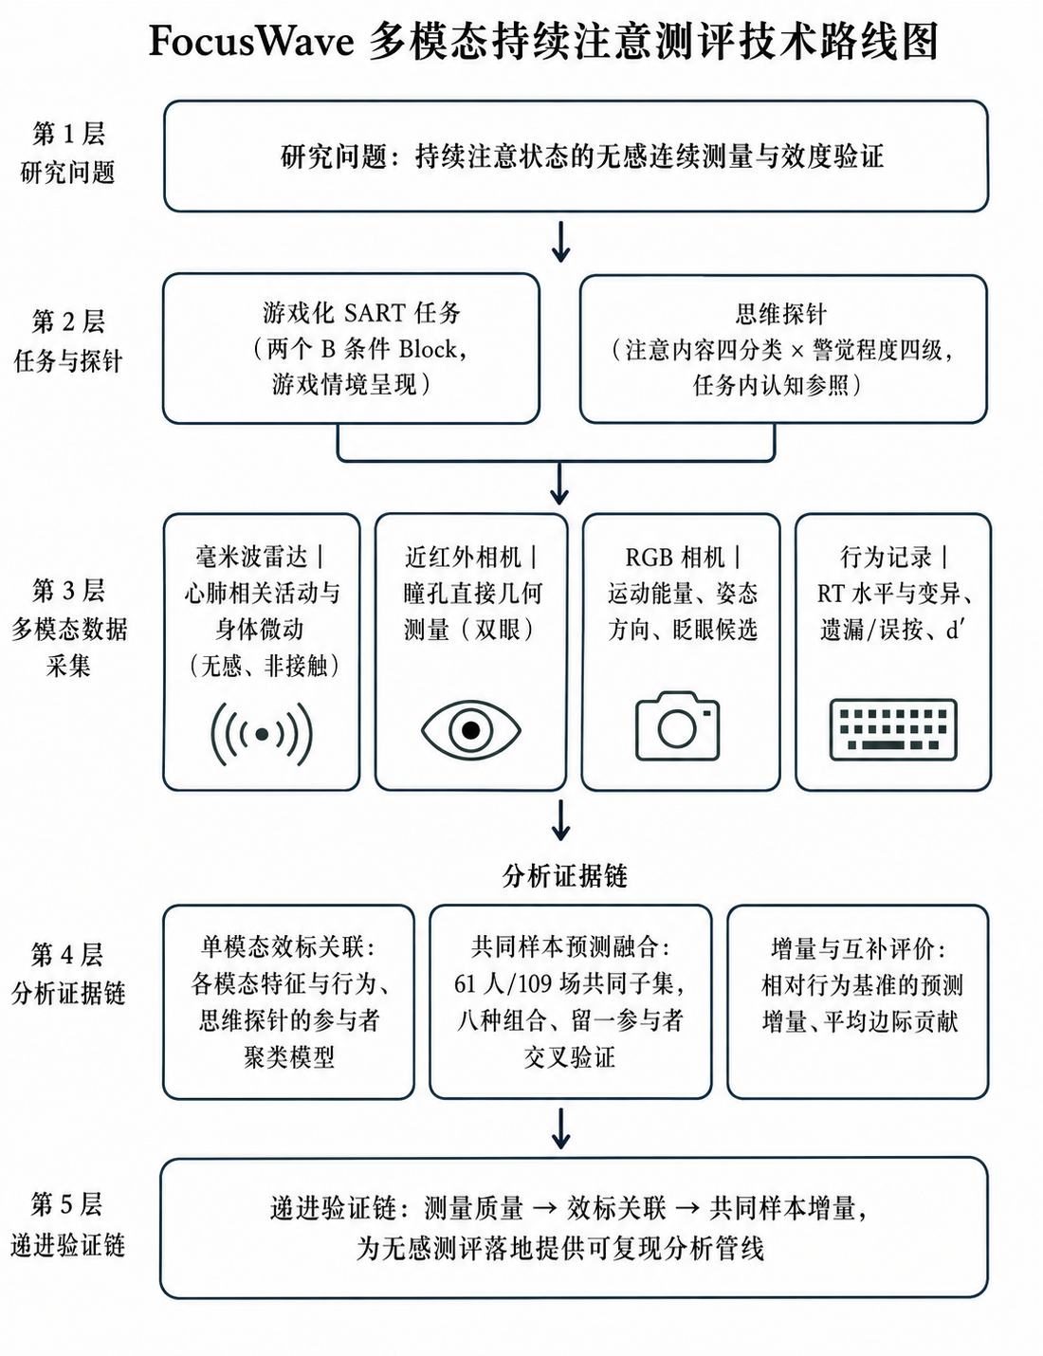
图 1 FocusWave 多模态持续注意测评技术路线
综上，已有研究已经从行为表现、主观体验、生理活动和外显行为等层面描述持续注意，并为毫米波连续感知人体微动和部分生命体征提供了技术基础。然而，将这些观测进一步用于持续注意测评仍存在若干关键问题。既有毫米波研究主要集中于生命体征提取或动作识别，其特征与标准化持续注意指标之间的效标关系仍缺乏系统检验；持续注意具有明显的个体内波动，而部分研究采用整体标签或简单分类处理状态，难以同时区分稳定的个体差异与同一个体随时间发生的变化；不同模态还具有各自的非特异性和测量误差，跨模态关系可能受到时间对齐、缺失模式和数据质量差异影响。因此，多模态持续注意测量需要在统一任务、具有明确任务含义的共同时间单位和一致统计框架下检验其效标关系与互补价值。
基于上述问题，本研究旨在构建一套面向持续注意动态变化的多模态测评框架。该框架以游戏化持续性注意反应任务（SART）提供统一任务情境，以行为表现和思维探针分别表征可观察的任务表现与可报告的主观状态，并同步获得近红外眼部、毫米波雷达和 RGB 视频信息。研究重点在于检验不同连续观测与持续注意表现之间的效标关系，并区分个体间差异、个体内波动和任务时间进程。在此基础上，进一步比较各模态在共同样本与共同时间单位下能够提供的独立信息与互补信息，从而评价毫米波及多模态连续测量在持续注意测评中的适用范围。

3.1 研究问题
围绕上述目标，研究提出三个相互衔接的问题。
- 游戏化 SART 中的反应速度、反应稳定性、Go 遗漏、No-Go 错误按键以及辨别力等行为指标，如何从各自适用的试次、探针前窗口、区块和场次尺度描述持续注意表现，并与思维探针记录的注意内容和警觉程度相联系？
- 在考虑任务时间进程、参与者差异以及各模态特有影响因素后，近红外瞳孔动态、毫米波心肺相关微动与身体运动、RGB 头部和眼睑等可见行为特征，分别与行为表现和思维探针呈现怎样的对应关系？这些关系主要体现为稳定的个体间差异，还是同一个体相对于自身平均水平的动态变化？
- 在相同样本范围、相同时间单位和相同认知效标下，不同传感模态是否能够提供稳定而非冗余的互补信息？将多种连续观测联合使用时，其对持续注意表现或主观状态的解释与预测是否优于单一传感模态，并能否在按参与者划分的验证中保持稳定？

3.2 研究假设与分析预期
基于前述持续注意和思维探针研究，对行为与主观状态之间的关系提出方向性预期：相较于任务专注和较高警觉状态，任务脱离或较低警觉状态预计伴随较差的反应稳定性，表现为反应时变异增加，并可能伴随反应迟缓或辨别表现下降。由于 Go 遗漏与 No-Go 错误按键具有不同的任务要求和形成过程，两类错误分别检验，不预设其必然沿同一方向变化。
对于连续生理和外显行为信号，既有研究显示瞳孔、心率、呼吸和身体运动与注意状态之间的关系会受到视觉输入、任务时间、运动、个体特征和状态类型调节，因此不对每一项传感特征预设统一的升高或降低方向。相应地，预期至少部分近红外、毫米波或 RGB 特征在控制相关影响因素后，与同一个体内部随时间变化的行为表现或主观状态存在可重复关联，并且这种关联不能完全由共同的任务时间趋势或稳定个体差异解释。
如果不同模态确实提供相互补充的测量信息，则在共同样本和相同验证条件下，联合模型相对于相同基线条件下的单一传感模态模型应表现出稳定的增量信息。该预期通过按参与者分组的模型比较加以检验，使模型评价能够反映对独立参与者的泛化，而不是由训练集和验证集中出现同一参与者的数据造成高估。

4 方法

4.1 参与者与研究结构
本研究由两阶段预实验和正式实验构成。第一阶段预实验由 11 名参与者各完成一次实验，其中 10 名参与者具有配套的事后问卷；第二阶段预实验由 17 名参与者完成 20 次实验；正式实验由 61 名参与者完成 116 次实验。两阶段预实验分别用于筛选任务条件和检验长时实验流程，正式实验采用由预实验形成的统一任务方案，考察持续注意随任务进程变化时的行为表现、主观体验及多模态表征。
参与者均具有正常或矫正后正常视力，能够理解并完成持续性注意任务。招募时询问可能影响任务完成或生理测量的健康状况，包括严重心血管或呼吸系统疾病、光敏性癫痫以及精神或神经系统疾病。实验开始前，参与者阅读实验说明并签署知情同意书，完成实验后获得相应报酬。
一次从静息记录、任务练习到全部正式任务结束的连续参与记为一份实验记录。同一参与者再次参加实验时形成新的实验记录，各次记录分别保留完整的任务和连续测量时间序列，因此重复参加形成参与者内的重复测量。统计分析考虑同一参与者不同实验记录之间的相关性；预测模型的训练与评价则以参与者为单位进行数据划分。不同分析根据实际可用数据报告相应的参与者数、实验记录数以及试次或时间窗数量。

4.2 实验设计与程序
本研究各阶段均采用游戏化持续性注意反应任务“榨汁大师”。屏幕中央连续呈现九类像素风水果，其中苹果为 No-Go 刺激，其余八类水果为 Go 刺激。实验任务按任务区块（Block）组织。参与者看到 Go 刺激时按空格键反应，看到苹果时抑制按键。每个试次先呈现水果 250 ms，随后呈现掩蔽画面 900 ms，基本试次时长为 1150 ms。水果以原始尺寸的 80%、100% 和 120% 三种大小呈现，以增加视觉变化并减少仅凭固定局部特征完成任务的可能性。
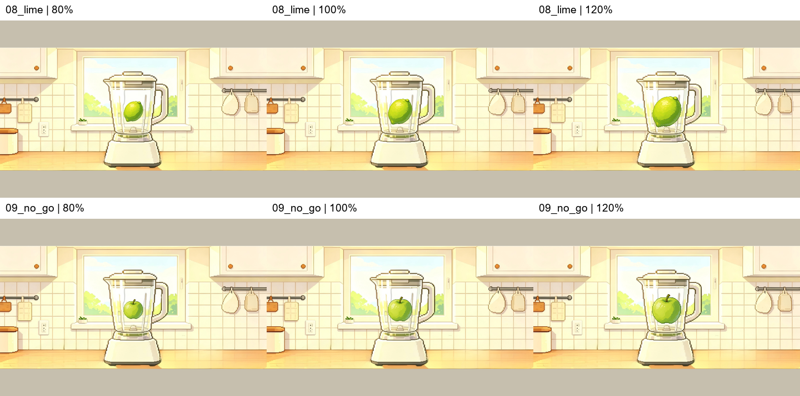
图 2 不同大小的刺激呈现示例图
任务过程中穿插思维探针，用于记录与连续行为表现处于同一任务时间轴上的即时主观状态。SART 试次提供持续注意的行为表现，思维探针提供对近期主观体验的任务内参照。
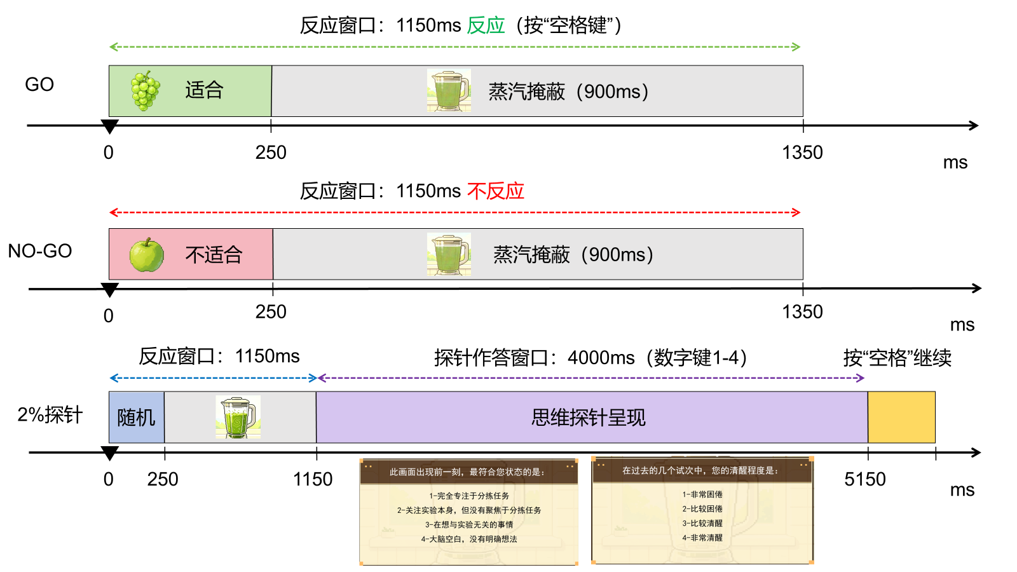
图 3 试次时间结构与关键时间节点
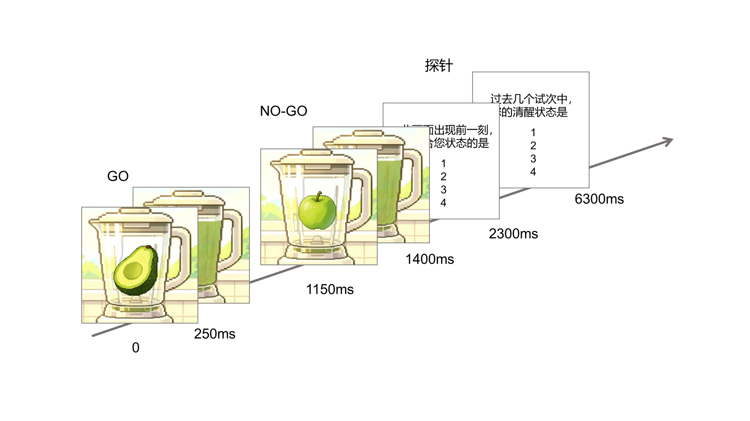
图 4 视觉刺激序列
注：图 3 和图 4 均为预实验阶段二和正式实验双问题探针流程示意图。

4.3 两阶段预实验与正式方案的形成

4.3.1 第一阶段：任务条件筛选
第一阶段预实验由 11 名参与者完成，采用 6 个 Block，顺序为 A-B-C-C-B-A。每个 Block 包含 216 个试次，A、B、C 三种条件的 No-Go 比例分别为 22.2%、11.1% 和 6.25%。三种条件通过改变持续按键与反应抑制的相对频率，比较不同任务负荷下的持续注意表现。每个 Block 的刺激由一个 18 试次序列重复 12 次构成，并插入单题思维探针记录注意内容。
第一阶段的预实验行为分析基于 8 份完整记录，没有显示随 No-Go 比例变化而出现稳定的单调难度梯度；同一 B 条件在任务前段和后段的表现差异提示任务进程本身也会影响行为表现。固定循环还可能使 No-Go 的相对位置逐渐变得可预测，使任务条件、序列规律和任务时间相互混杂。结合行为表现和参与者反馈，No-Go 比例为 11.1% 的 B 条件在持续反应要求、抑制机会和任务可完成性之间取得了较合适的平衡，因此被保留为统一任务条件。
第一阶段还显示，216 个试次形成的单个 Block 较短，不利于观察缓慢累积的表现波动，且思维探针的出现频率和作答范围也需要进一步标准化。第二阶段据此延长连续任务时间，将固定循环改为满足分布约束的伪随机刺激序列，并根据反馈调整减少了探针出现频率，控制参与者的被打断感。将思维探针调整为分别记录注意内容和警觉程度的双问题形式。同时，在问卷中发现，多数被试将探针中的“刚才状态”理解成了“从上一次探针到这一次探针”的时间段内的主要状态，而非实验真正想要询问的“探针出现这一刻”的状态。因此在正式实验中将探针的表述修改为“探针出现的前一刻”。

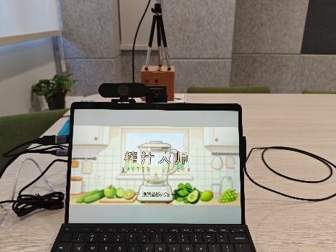
图 5 实验任务界面示例
注：任务界面以“榨汁大师”游戏情境呈现 SART 刺激。
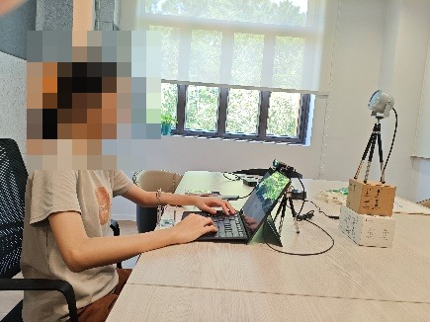
图 6 实验场景示例
注：被试与多模态采集设备布置示意；图中人脸已作匿名化处理。
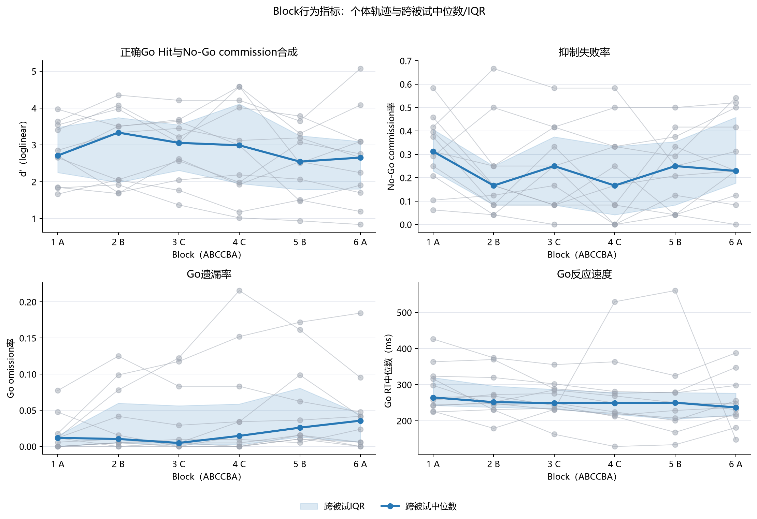
图 7 预实验第一阶段行为指标轨迹
注：6 个 Block（A-B-C-C-B-A）下 d′、No-Go 误按率、Go 遗漏率与 Go RT 的个体轨迹与跨被试中位数。

4.3.2 第二阶段：长时流程试运行
第二阶段由 19 名参与者完成 20 次实验，采用 3 个相同的 B 条件 Block。每个 Block 包含 432 个试次，其中 48 个为 No-Go，比例为 11.1%，并设置 10 次双问题思维探针。刺激序列在保持各类刺激数量和 No-Go 总数一致的基础上进行伪随机排列：开头 10 个试次均为 Go，任意连续 27 个试次至少包含 3 个 No-Go，相邻试次不重复呈现同一水果，以降低固定周期带来的位置预测。
第二阶段的双问题探针首先询问探针出现前一刻的注意内容，分为专注于分类任务、注意实验但未专注分类、思考与任务无关的内容以及头脑空白四类；随后询问此前一段时间的警觉程度，采用从“非常困倦”到“非常清醒”的四级评分。前一问题作为名义类别变量，后一问题作为有序变量。
该阶段的行为报告以 19 份有效行为记录为主要分析对象。统一 B 条件后仍可观察到随任务进程出现的表现变化：Go 漏按率由第一个 Block 的 0.029 上升至第三个 Block 的 0.048，反应时变异系数由 0.369 上升至 0.485；No-Go 误按率未呈现显著的 Block 主效应。事件级分析还显示，No-Go 误按发生前 1～2 个试次的正确 Go 反应明显加快。结果表明，在不设置不同任务条件的情况下，相同 B 条件已经能够呈现持续注意的时间动态。
三个连续长 Block 同时增加了持续任务负担，而第三个 Block 对早期与后期状态比较提供的新增信息相对有限。正式方案因此保留 432 试次的长 Block、11.1% 的 No-Go 比例、伪随机刺激序列和双问题思维探针，并将正式任务主体调整为 2 个相同的 B 条件 Block。
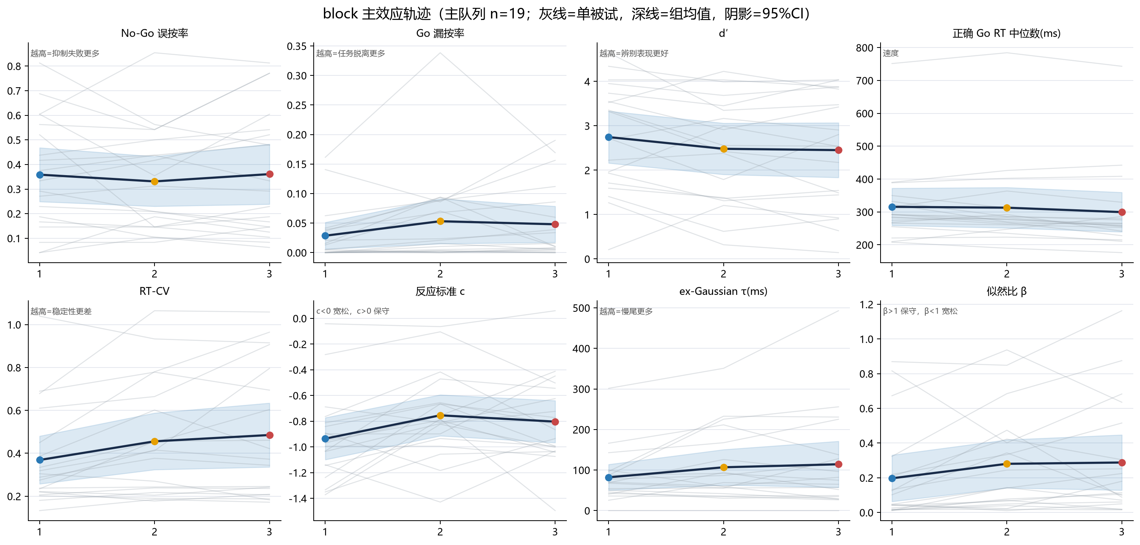
图 8 预实验第二阶段行为指标轨迹
注：主队列 19 名被试在 3 个 B 条件 Block 中 8 项行为指标的组均值轨迹与 95% CI。

4.4 正式实验程序与多模态采集
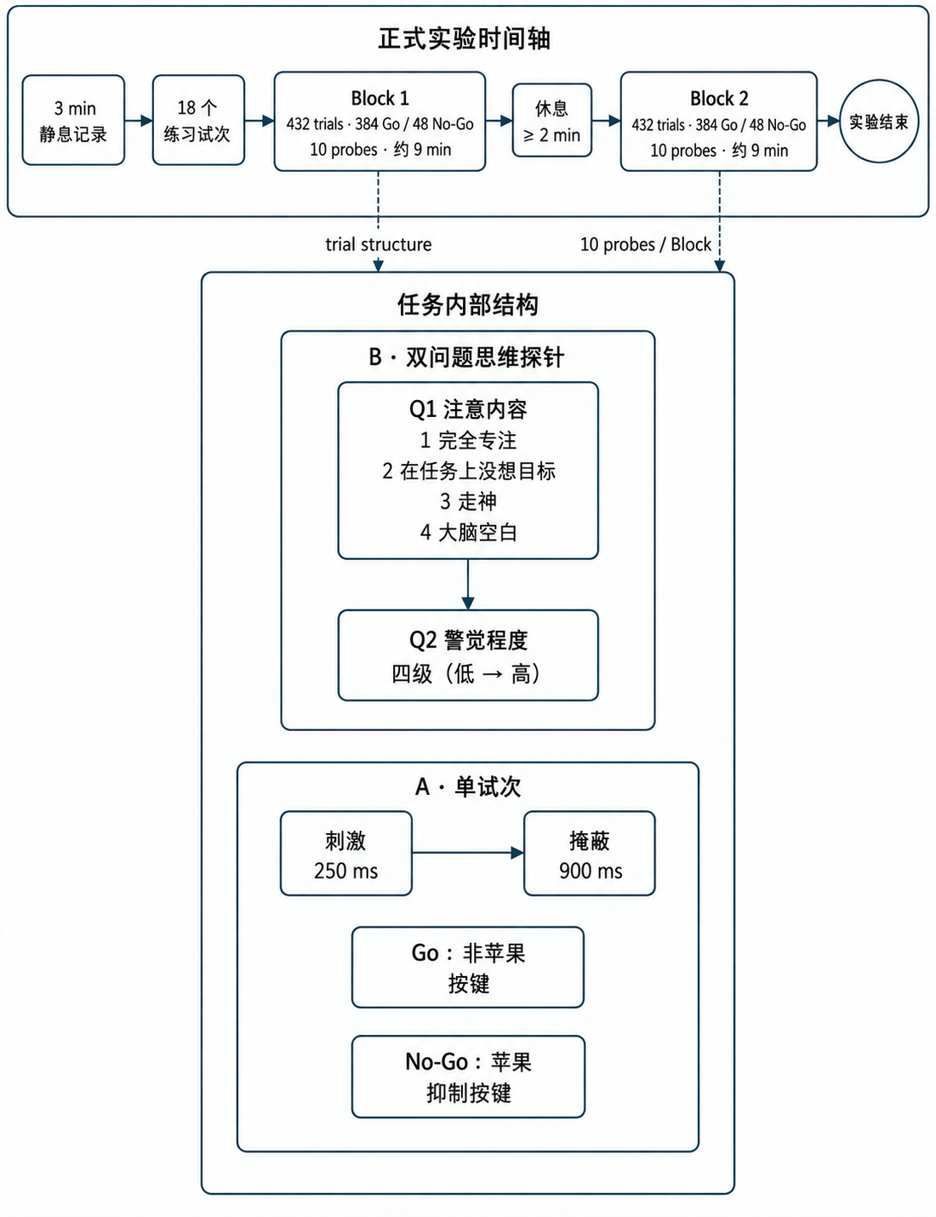
图 9 正式实验范式与时间轴
注：正式实验包含两个结构相同的 B 条件 Block；每个 Block 含 432 个试次（384 Go / 48 No-Go）与 10 次思维探针，探针后紧跟两问（Q1 注意内容、Q2 警觉程度）。单试次为刺激 250 ms + 掩蔽 900 ms。
正式实验包含两个结构相同的 B 条件 Block。每个 Block 包含 432 个试次，其中 384 个为 Go、48 个为 No-Go，并插入 10 次两问式思维探针；完整任务共包含 864 个正式试次、96 个 No-Go 试次和 10 次双问题探针（注意内容和警觉程度，选项与预实验阶段二一致），并沿用预实验阶段二设计的伪随机排列逻辑，在保持各类刺激数量和 No-Go 总数一致的同时限制局部序列规律。单个 Block 约持续 9 min，两个 Block 之间安排休息，完整实验约需 25～30 min。
实验开始时主试讲解实验要求和目的，参与者需要全程尽量保持直坐、不动（见图 8）。设备定位和画面检查完成后，参与者先保持静坐 3 min，以记录静息基线。随后依次完成任务说明、18个带反馈的练习试次和第一个正式 Block。Block 间2分钟休息结束后重新确认近红外眼部画面，再进入第二个正式 Block。任务程序记录每次刺激呈现、按键、探针出现和作答的时间，并同步标记基线、练习、正式任务和休息阶段，使连续生理信号能够与单个试次及探针事件对齐。
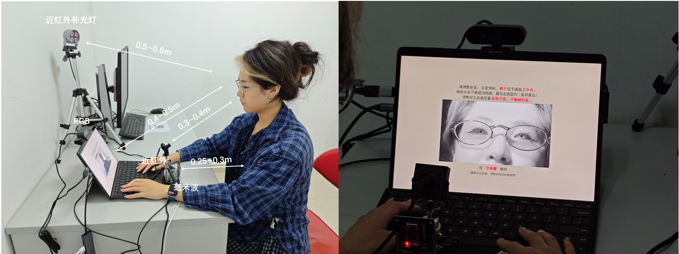
图 10 设备示意图
三种传感通道从不同层面记录同一任务过程。近红外摄像头固定对准眼部，用于获得瞳孔和眼部区域的连续图像；RGB 摄像头覆盖头面部及上半身，用于记录可见身体运动、姿态和眼睑活动；毫米波雷达正对胸骨上段，用于记录胸部微动和较大尺度身体运动。实验期间保持照明、座位、显示设置和传感器相对位置一致。主要设备与采集参数见表 1。各采集线程与任务程序均使用 Unix 时间戳记录，分析时以任务事件表为主时间轴，将各模态映射到统一的实验阶段和事件窗口。
表 2 正式实验设备与采集参数
通道 | 设备 | 主要采集参数 | 位置与主要观测
近红外眼部视频 | zwak ASSX-OV200W | 1/2.7 英寸 CMOS；12 mm 定焦镜头；1920×1080；30 帧/s；MJPG；移除 IR-CUT，采用 940 nm 窄带成像并配合外置 940 nm 红外补光 | 固定对准眼部；连续记录瞳孔及眼部区域
RGB 视频 | 2K USB Camera | 1280×720；30 帧/s；MJPG | 固定于显示屏上方，覆盖头面部及上半身；记录可见运动、姿态和眼睑活动
毫米波雷达 | POSSUMIC RS6240 | 66 GHz；2 发射×4 接收；实际采集约 99 Hz；8 个收发通道×256 个距离单元的复数 I/Q 信号 | 正对胸骨上段，距离约 0.3 m；记录胸部微动及身体运动

4.5 数据分析
数据处理以任务事件时间为共同参照，在保留各模态原有时间分辨率的基础上，将行为、思维探针和连续传感记录整理为相应的统计指标。行为数据主要形成试次、错误事件、探针前窗口和 Block 内时间进程指标；NIR、毫米波和 RGB 连续记录则根据各自的测量特点评估数据质量并计算相应指标，再与相同的任务时间相对应。对随时间变化的连续指标，同时区分参与者之间的稳定差异与同一参与者内部的状态波动。

4.5.1 行为与思维探针
SART 行为指标分别描述反应执行、抑制控制、反应速度和反应稳定性。依据刺激类型和按键结果，每个试次分为 Go 正确反应、Go 遗漏、No-Go 正确抑制和 No-Go 误按。Go 遗漏率以 Go 试次总数为分母，No-Go 误按率以 No-Go 试次总数为分母，两类错误分别分析。
$$RT−CV=SD\left(RT\right)/Mean\left(RT\right)$$
正确 Go 试次的反应时用于描述反应速度。低于 100 ms 的按键作为提前反应单独记录；有效正确 Go 反应以中位数表示典型反应速度，并同时保留均值。反应稳定性采用标准差、四分位距、中位数绝对偏差和反应时变异系数描述，其中变异系数为反应时标准差与均值之比，时间窗口至少包含 20 个有效正确 Go 反应时才计算该指标。窗口内采用 Theil–Sen 稳健斜率描述反应速度随时间的变化方向（Theil, 1950; Sen, 1968）。
信号检测论指标用于综合描述反应辨别能力与反应倾向。Go 正确反应作为命中，No-Go 误按作为虚报；当一个分析时间段至少包含 4 个 Go 和 2 个 No-Go 机会时，采用对数线性校正估计辨别力 d′、反应标准 c 和 β（Macmillan & Creelman, 2005）。上述指标与反应速度、反应变异、Go 遗漏和 No-Go 误按分别保留，以避免把不同认知与反应过程压缩为单一正确率。
$$d^{'}=z\left(HitRate\right)−z\left(FalseAlarmRate\right)$$
Go 遗漏进一步依据按键时序特征区分为真遗漏和预判遗漏。前者指按键记录中未出现预设异常时序特征的 Go 遗漏，后者指与刺激前按键、跨试次按键延续或迟发反应等时序特征相伴的 Go 遗漏。相应的真遗漏率和预判遗漏率使用相同的 Go 试次分母，两者之和等于 Go 遗漏率。该分类用于描述遗漏发生时是否伴随异常按键时序，不直接对应特定心理状态。
错误形成过程采用错误前反应轨迹分析。以 No-Go 试次为事件锚点，提取其前 8 个正确 Go 试次的反应时和变化趋势，比较随后正确抑制与发生误按的两类事件。较慢的任务时间变化则在每个 Block 内按顺序划分为 6 个连续时间段，从而把错误发生前的局部变化与 Block 内较长时间尺度的表现变化区分开来。B1 与 B2 的比较先在每个实验场次内形成配对差值，同一参与者的多个场次差值取参与者内平均后，以参与者为重抽样单位进行自助重采样（Efron & Tibshirani, 1994），报告平均差、自助标准误与 95% 百分位置信区间。
思维探针主要对应探针出现前的近期行为状态。主要窗口为探针前 30 s，并以 10 s 和 20 s 窗口评价时间尺度敏感性；窗口止于探针出现前的最后一个完整试次。第一问的四类注意内容作为名义类别变量，第二问的四级警觉程度作为有序变量。各窗口汇总近期反应速度、反应稳定性、Go 遗漏、No-Go 误按及满足机会数要求时的信号检测论指标，用于检验主观状态与近期任务表现之间的关系。

4.5.2 近红外瞳孔测量
近红外视频首先使用项目训练的 YOLO26n 检测器定位眼部区域（Redmon et al., 2016），再采用 RITnet 四分类语义分割模型识别背景、巩膜、虹膜和瞳孔（Chaudhary et al., 2020）。瞳孔几何通过拓扑约束确定主要眼球区域及与其相连的瞳孔成分，并仅对瞳孔成分进行椭圆拟合。由此获得瞳孔等效直径、几何平均直径、椭圆长短轴、轮廓面积和椭圆面积等直接几何指标，同时保留瞳孔像素比例作为补充描述。虹膜分割用于辅助空间定位和分割质量评价，不作为瞳孔大小的归一化参照。网络训练、眼部区域重建和模型输入尺寸等实现参数列于附录 A。
瞳孔数据质量综合眼部可见性、瞳孔分割与几何拟合稳定性、有效图像区域、分割不确定性以及连续帧的时间与几何连续性进行评价，左右眼分别保留测量结果。任务过程中的瞳孔变化以该次实验中较稳定的瞳孔水平作为个体内参照；事件相关变化以事件发生前的短时瞳孔水平作为局部参照。任务开始前 3 min 静息阶段仅在眼部具有足够稳定的可用数据时用于探索性比较。
连续瞳孔序列在短时间窗内汇总中位数、离散程度、变化斜率和相邻变化幅度，并形成 Block 内任务进程、行为事件附近和探针前窗口的指标。为控制屏幕刺激引起的瞳孔光反射差异，按照实际呈现规则重建 9 类水果与 3 种尺寸形成的 27 种视觉条件，计算数字相对亮度、RMS 对比度和刺激可见面积。刺激后分析同时考虑当前及前一试次的视觉属性；刺激前窗口仅使用严格发生在此前的视觉信息。这里的亮度指标表示屏幕图像之间的数字相对差异，与光度计测得的物理照度属于不同测量量。
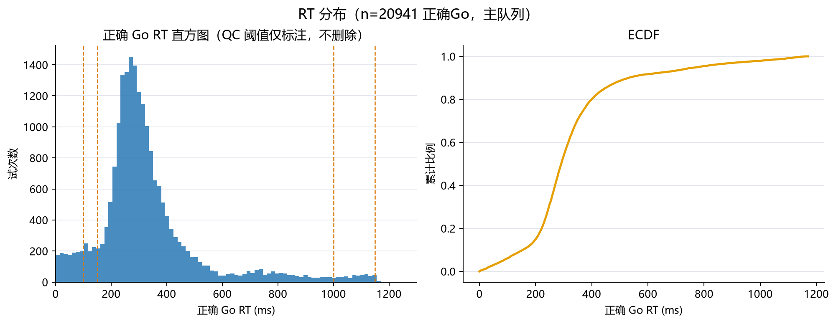
图 11 正确 Go 反应时分布
注：直方图与经验累积分布；QC 阈值位置仅标注、未删除数据。

4.5.3 RGB 可见行为测量
$$Y=0.2126R+0.7152G+0.0722B$$
RGB 视频分析聚焦于整体运动、画面亮度变化、姿态辅助信息和眨眼候选事件。整体运动采用相邻帧图像变化形成的运动能量（motion energy）描述，并单独计算画面平均灰度变化，以区分身体运动与曝光或整体亮度变化。基于人体姿态关键点模型（BlazePose；Bazarevsky et al., 2020）提取的姿态关键点用于描述左右和上下方向的可见运动；前后方向则综合深度方向姿态、肩宽变化和人体在画面中的面积变化，判断明显的前后移动趋势。该指标只反映图像中的方向变化，不视为真实物理位移。
眼睑活动采用基于面部网格（MediaPipe；Lugaresi et al., 2019）的眼睛纵横比（eye aspect ratio, EAR）描述（Soukupová & Čech, 2016），左右眼分别计算，并以各自可观测时段中的较高开放水平作为相对参照。双眼均具有足够可用数据且变化基本一致时识别眨眼候选事件，候选闭眼阶段的持续时间限定为 50～1000 ms。时间序列出现明显间隔、多脸导致主要面孔无法稳定确定或面部追踪发生切换时，事件从该位置重新计算。由此得到眨眼候选次数、持续时间和间隔等指标。在建立独立事件标注效度之前，这些指标均作为算法识别的眨眼候选解释。
RGB 运动、姿态和眨眼候选按 Block 时间进程和探针前窗口汇总。整体运动用于描述外显体动，并与毫米波身体运动指标相互参照；姿态方向用于辅助解释运动来源，眨眼候选与运动指标分别分析。

4.5.4 毫米波心肺相关活动与身体微动
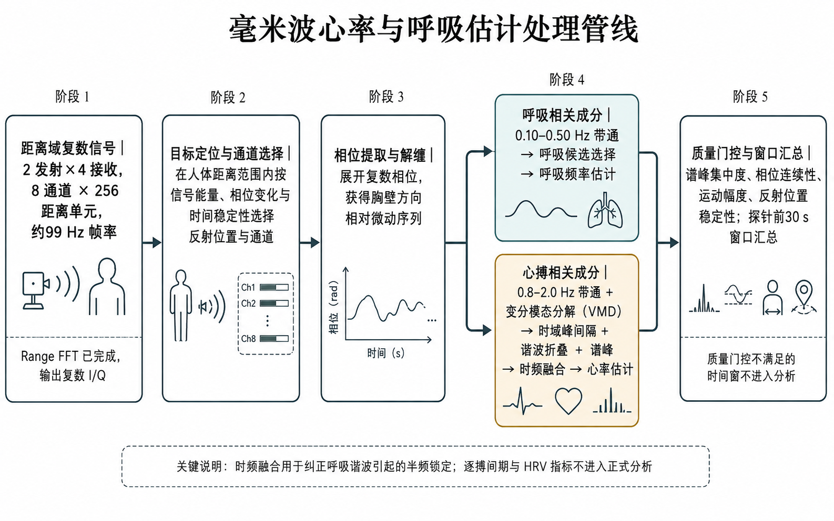
图 12 毫米波心率与呼吸估计处理管线
注：距离域复数信号在上游完成 Range FFT；时频融合用于纠正呼吸谐波引起的锁半频；逐搏间期与心率变异性指标不进入正式分析。
身体运动既是任务中的外显行为信息，也会影响微弱心肺相关信号的估计。毫米波分析因此比较原始分析结果、排除明显高体动时间段后的结果，以及将 RGB 连续运动量作为协变量后的结果，以评价主要关系是否受身体运动影响。心率、呼吸频率和心搏相关连续特征构成主要生理分析指标；逐搏间期和心率变异性仅在逐搏识别及外部参考比较能够支持其生理解释时单独分析。
逐帧毫米波数据按照采集过程中记录的实际时间与任务事件对应；预实验阶段以 ECG 双机同步采集核验了两路时间标记的对齐（残差小于 1.2 ms）。连续分析窗口完全位于单个 Block 内，避开休息、坐姿调整和 Block 边界，并依据真实帧时间确定窗口内的数据范围。心肺相关估计在信号质量满足分析要求的时间窗中汇总，再与 Block 时间进程、行为事件和探针前状态对应。
呼吸和心搏相关变化采用不同频段处理。呼吸相关成分主要分析 0.10～0.50 Hz，心搏相关成分主要分析 0.8～2.0 Hz；心搏相关分析在带通滤波基础上结合变分模态分解（variational mode decomposition, VMD）获得补充的窄带信号（Dragomiretskiy & Zosso, 2014）。呼吸频率和心率估计综合时域峰间隔、频域峰值及两者的一致性，同时记录谱峰集中程度、相位连续性、运动幅度和反射位置稳定性等信号质量信息。呼吸、心搏相关变化和身体运动作为不同指标分别分析。滤波阶数、VMD 参数和内部搜索窗口等实现细节列于附录 A。
毫米波采集结果已经表示为距离域复数信号，由 2 发射×4 接收形成 8 个通道，每个通道包含 256 个距离单元，距离轴按 0.037 m/距离单元解释。分析在人体所在距离范围内综合信号能量、相位变化和时间稳定性确定用于微动分析的反射位置与通道，再提取并展开复数相位，以获得胸壁方向上的相对微动序列。

4.5.5 跨模态对齐与统计推断
行为、NIR、毫米波和 RGB 依据同一任务时间进行对应。Block 比较用于描述较慢的任务时间变化，错误前窗口用于分析局部错误形成过程，探针前窗口用于联系近期行为、连续生理与可见行为变化以及即时主观状态。不同结果分别报告实际纳入分析的参与者数、实验记录数以及试次、时间窗或探针数量。
统计模型考虑同一参与者多次实验以及同一次实验内重复测量之间的相关性。试次级 Go 遗漏和 No-Go 误按等二元结局采用按参与者聚类的广义估计方程（GEE），正确 Go 反应时以及 NIR、RGB 和毫米波连续指标采用线性混合效应模型（LMM）。Block 内 6 个连续时间段的变化采用广义估计方程（generalized estimating equations, GEE）分析 Block、时间及其交互作用（Liang & Zeger, 1986）。第一问思维探针按四类别名义变量分析，第二问按四级有序变量分析。
对随时间变化的连续特征，模型同时考虑参与者的平均水平以及每个时间窗相对于自身平均水平的变化，以区分个体间稳定差异和个体内状态波动。瞳孔模型同时考虑视觉亮度、对比度和刺激大小等因素；毫米波模型考察身体运动的影响；RGB 模型将曝光变化与身体运动分开。各模态的数据质量指标用于描述测量条件，并通过敏感性分析检验主要效应是否稳定。
多模态分析以探针前的共同时间窗为基础，只在相同参与者和相同探针观测上比较不同模型。首先以任务进程和近期行为构成基准，再分别加入毫米波、NIR 和 RGB 特征，比较基准模型、三个单模态组合、三个双模态组合和完整三模态组合共八种模型。
参与者独立验证采用留一参与者交叉验证（leave-one-subject-out cross-validation, LOSO）：每次将一名参与者的全部实验和探针观测作为测试数据，其余参与者用于训练。标准化、缺失值处理、特征筛选和参数选择均只使用训练数据完成。主要比较采用规则化逻辑回归，并以 Random Forest 作为非线性补充分析。分类性能主要报告受试者工作特征曲线下面积、平衡准确率、宏平均 F1 以及 Brier 分数或对数损失，并比较同一测试参与者条件下各模型的性能差异及其不确定性。
在八种模态组合的基础上，进一步比较每种传感模态在已有信息基础上带来的性能变化，并考察两种模态同时加入时的联合增益，以判断不同模态提供的信息主要是互补还是重复。由于共有毫米波、NIR 和 RGB 三种传感模态，还可计算各模态在不同加入顺序下的平均边际贡献，用于概括其预测信息贡献；这一指标不作因果解释。
更复杂的多模态模型作为补充预测分析。在简单特征级融合形成稳定基准后，如需要可进一步比较更复杂的模型。只有当复杂模型在相同的参与者独立验证中表现出稳定的额外预测收益时，才能作为主要预测结果解释。

5 结果

5.1 分析样本与数据可用性
正式实验共纳入 61 名参与者的 116 个实验场次。行为数据覆盖全部 116 个场次；RGB、毫米波和近红外当前可用场次数分别为 115、110 和 110。各模态数据可用情况见表 5-1。重复实验记录在推断分析中按参与者聚类处理。后续各分析根据实际进入模型的数据报告参与者数、实验场次数以及试次、时间窗或探针数量。
表 3 正式实验及当前各模态数据覆盖情况
数据层级或模态 | 实验场次数 | 当前状态
行为 | 116 | 完整行为记录
RGB | 115 | 1 个场次未形成有效视频记录
毫米波 | 110 | 6 个场次未形成可用采集数据
近红外 | 110 | 6 个场次未进入当前有效特征提取

5.2 行为表现与主观注意状态

5.2.1 整体行为表现与任务进程
整体上，正确 Go RT 的场次均值为 318.93 ms（SD = 88.88），场次中位数的平均水平为 309.31 ms（SD = 116.06）。正确 Go RT 的标准差为 98.40 ms（SD = 63.63），RT-CV 为 0.3033（SD = 0.1371）。错误指标中，总 Go 遗漏率平均为 2.20%（SD = 5.08%），No-Go 误按率平均为 33.44%（SD = 18.02%）；信号检测辨别力 d′ 的场次均值为 2.93（SD = 1.01）。
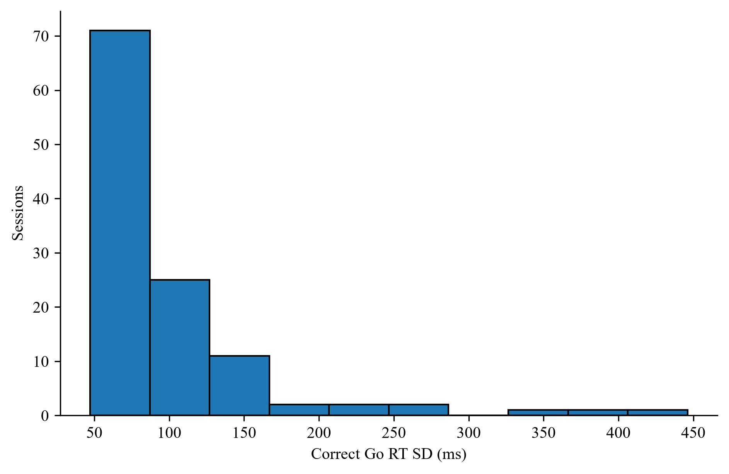
图 13 正确 Go 试次反应时
采用参与者聚类自助重采样比较 B1 与 B2。结果显示，B2 的 RT-CV 高于 B1，Δ = 0.029，95% CI [0.007, 0.055]；正确 Go RT 的标准差亦增加，Δ = 8.9 ms，95% CI [1.4, 17.2]。正确 Go RT 的均值和中位数、总 Go 遗漏率、No-Go 误按率及 d′的区块差异的 95% 置信区间均包含 0。
进一步采用参与者聚类 GEE 考察 Block 内时间进程。RT-CV 随 cycle 推进而升高，B = 0.0078，SE = 0.0023，95% CI [0.0033, 0.0122]；B2 的整体 RT-CV 亦高于 B1，B = 0.0292，95% CI [0.0022, 0.0562]。Block × cycle 交互项的 95% CI 包含 0。总体上，任务持续过程中的主要行为变化表现为反应时变异增加。完整 GEE 参数见附录 C。
表 4 正式实验主要行为指标的描述统计
指标 | 整体水平 | B1 | B2
正确 Go RT 均值（ms） | 318.93 (88.88) | 319.10 (88.41) | 319.14 (94.79)
正确 Go RT 中位数（ms） | 309.31 (116.06) | 309.38 (112.56) | 306.69 (118.59)
正确 Go RT 标准差（ms） | 98.40 (63.63) | 91.95 (56.43) | 100.76 (73.02)
RT-CV | 0.3033 (0.1371) | 0.2852 (0.1185) | 0.3083 (0.1597)
总 Go 遗漏率 | 2.20% (5.08%) | 1.86% (4.69%) | 2.53% (5.95%)
真遗漏率 | 1.57% (4.44%) | 1.39% (4.17%) | 1.76% (5.18%)
预判遗漏率 | 0.62% (1.21%) | 0.47% (1.03%) | 0.77% (1.56%)
No-Go 误按率 | 33.44% (18.02%) | 34.25% (19.58%) | 32.63% (18.56%)
d′ | 2.93 (1.01) | 2.91 (0.99) | 2.88 (1.02)
注：表中为场次级 M（SD），比例指标以百分数表示。总体列及 B1、B2 列均基于 116 个实验场次。
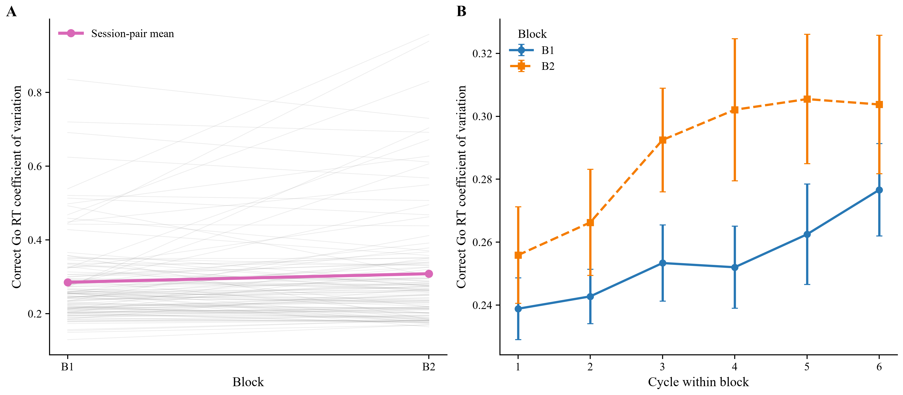
图 14 RT-CV 的任务时间进程
注：A 为 B1/B2 的场次配对均值；B 为 Block×cycle 的 RT-CV 轨迹（误差线为 95% CI）。

5.2.2 反应错误及其时序特征
根据按键时序，Go 遗漏进一步分为真遗漏和预判遗漏。B1 与 B2 比较显示，总 Go 遗漏率和真遗漏率均未出现明确区块差异；预判遗漏率在 B2 中升高，Δ = 0.0030，95% CI [0.0011, 0.0052]。No-Go 误按率亦未出现明确区块差异。
错误事件轨迹显示，Go omission 发生前第 3、2、1 个正确 Go 试次相对参与者自身基线分别延长 32.8、48.8 和 76.6 ms，遗漏后的首个正确 Go 反应则下降至 −38.3 ms。相比之下，No-Go commission 前后的平均 RT 偏移整体较小。完整事件数量、各相对位置的均值与 SEM 见附录 C。

5.2.3 思维探针与近期行为
116 个实验场次共获得 2,320 个思维探针记录，主分析采用探针前 30 s 行为窗口。Q1 的多项 Logistic 回归显示，No-Go 误按率每增加 1 个标准差，类别 2 和类别 3 相对于类别 1 的回归系数分别为 B = 0.598，95% CI [0.384, 0.812] 和 B = 0.729，95% CI [0.481, 0.976]；d′对应系数分别为 B = −0.448，95% CI [−0.700, −0.196] 和 B = −0.620，95% CI [−0.940, −0.300]。类别 4 与类别 1 的比较未呈现同样明确的关联。
Q2 的有序 GEE 显示，No-Go 误按率（B = −0.299，95% CI [−0.397, −0.201]）、真遗漏率（B = −0.404，95% CI [−0.564, −0.244]）和 RT-CV（B = −0.232，95% CI [−0.340, −0.123]）与 Q2 等级呈负向关系，d′呈正向关系（B = 0.389，95% CI [0.287, 0.490]）。按当前编码方向，较高警觉等级对应较低的误按、遗漏和反应时变异，以及较高的辨别力。Q1/Q2 类别分布、完整模型样本量和补充结果见附录 C。
表 5 思维探针 Q1 与 Q2 的分布
探针 | 选项 | n | 比例
Q1 此画面出现前一刻，最符合您状态的是 | 1 完全专注于分拣任务 | 1,594 | 68.7%
Q1 此画面出现前一刻，最符合您状态的是 | 2 关注实验本身，但没有聚焦于分拣任务 | 467 | 20.1%
Q1 此画面出现前一刻，最符合您状态的是 | 3 在想与实验无关的事情 | 95 | 4.1%
Q1 此画面出现前一刻，最符合您状态的是 | 4 大脑空白，没有明确想法 | 164 | 7.1%
Q2 在过去的几个试次中，您的清醒程度是 | 1 非常困倦 | 39 | 1.7%
Q2 在过去的几个试次中，您的清醒程度是 | 2 比较困倦 | 334 | 14.4%
Q2 在过去的几个试次中，您的清醒程度是 | 3 比较清醒 | 1,054 | 45.4%
Q2 在过去的几个试次中，您的清醒程度是 | 4 非常清醒 | 893 | 38.5%

5.3 近红外瞳孔结果

5.3.1 瞳孔数据质量与可用范围
61 名参与者的 109 个实验场次进入瞳孔分析。试次层面，80% 的试次瞳孔有效帧比例不低于 0.9，场次有效帧比例中位数为 1.000；窗口内部时间覆盖中位数为 0.960。左右眼分别保留测量，约六成试次以双眼同时可观测为主。八个候选直接几何指标中，以瞳孔几何平均直径与硬瞳孔面积比例作为主要指标，等效直径、椭圆长短轴、轮廓面积、椭圆面积与软瞳孔面积比例六个指标作为敏感性指标保留于附录。
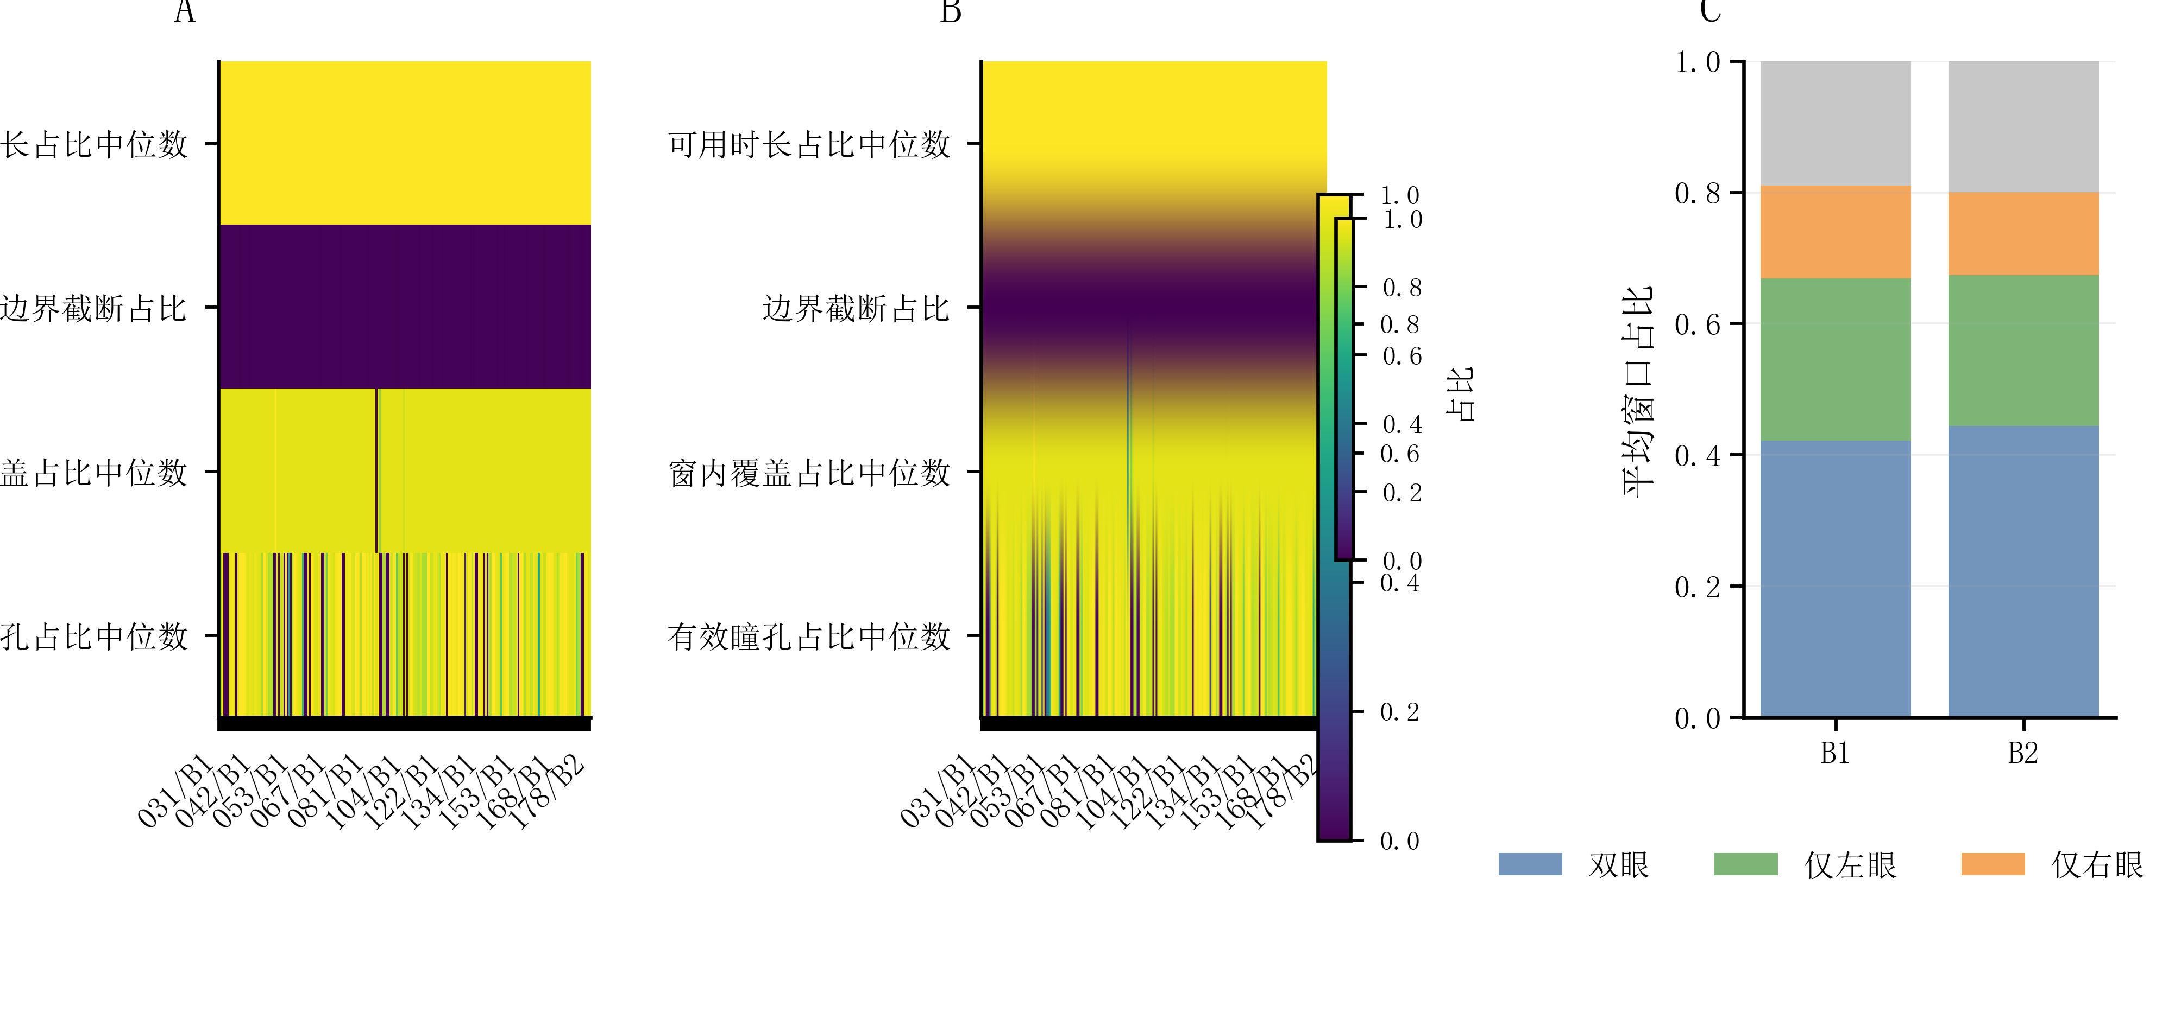
图 15 瞳孔数据质量与覆盖
注：呈现 109 个实验场次的瞳孔有效帧比例、窗口内部时间覆盖与双眼/单眼轨道可用性分布。

5.3.2 视觉条件、任务进程与瞳孔变化
为控制屏幕刺激引起的瞳孔光反射，按 9 类水果与 3 种尺寸组合的 27 种视觉条件计算数字相对亮度、RMS 对比度与刺激可见面积；试次模型同时纳入当前与前一试次的视觉属性以及任务时间、瞳孔有效帧比例、窗口覆盖与双眼帧比例等协变量。瞳孔对刺激尺寸、亮度与对比度的变化关系见图 16。
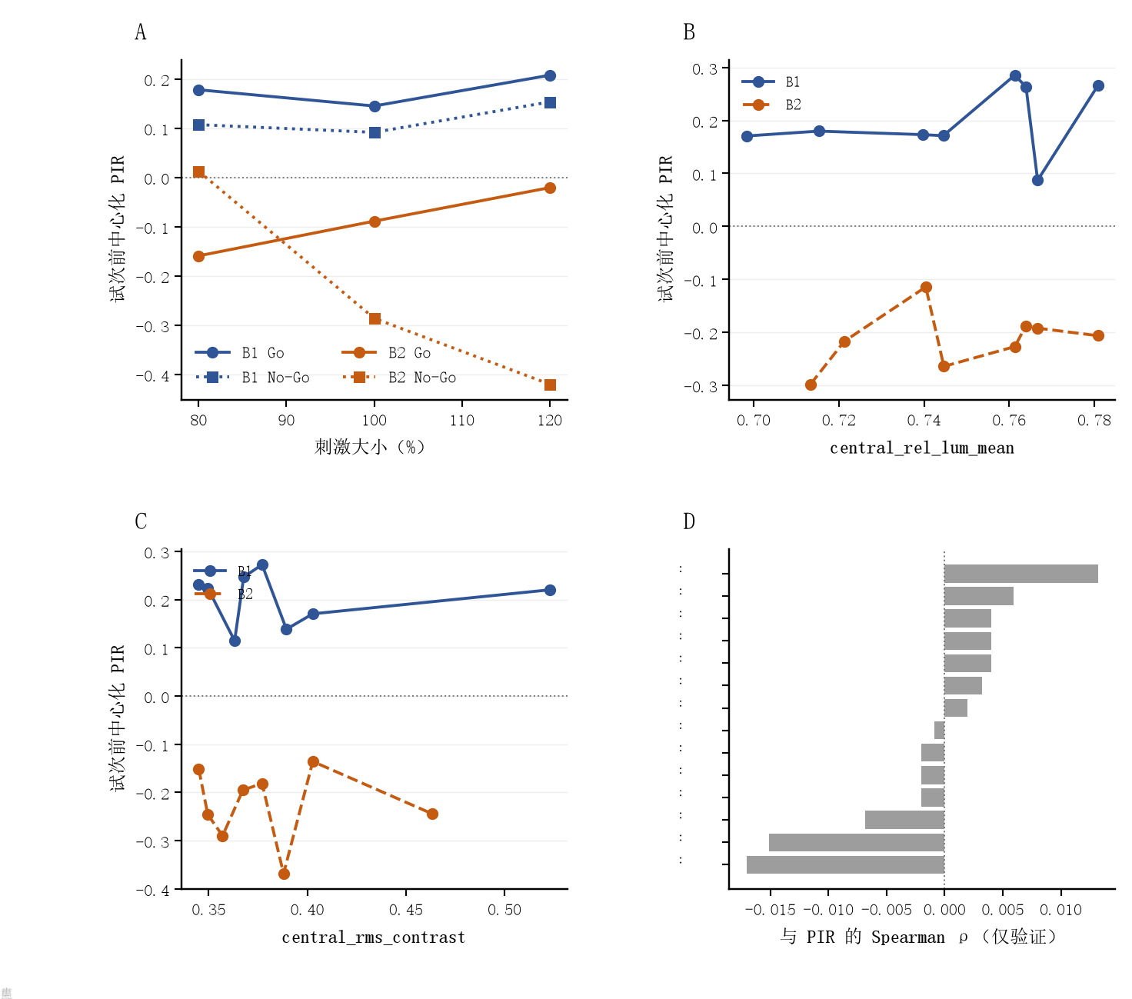
图 16 视觉刺激属性与瞳孔变化
注：A 为不同刺激大小与任务类型下试次前中心化瞳孔的中位数；B、C、D 分别为瞳孔与当前刺激数字相对亮度、RMS 对比度及刺激可见面积的分箱散点。
试次级分析采用线性混合效应模型（正确 Go 反应时）与按参与者聚类的二项广义估计方程（Go 遗漏、No-Go 误按），瞳孔效应分解为参与者间平均水平与参与者内相对自身稳定水平的波动两部分，后者经参与者内标准化。正确 Go 反应时模型含 69,124 个试次，Go 遗漏模型含 70,649 个试次，No-Go 误按模型含 8,802 个试次，均来自 61 名参与者的 109 个实验场次。
结果显示，参与者平均瞳孔几何直径每高 1 个标准差，正确 Go 反应时短 30.63 ms（95% CI [−51.82, −9.43]），调整视觉与质量协变量后为 −29.90 ms（95% CI [−51.27, −8.52]）；参与者内瞳孔相对波动的对应系数的 95% CI 包含 0。Go 遗漏方面，参与者内瞳孔相对波动每高 1 个标准差对应更低的遗漏对数发生比，B = −0.053（95% CI [−0.091, −0.015]），参与者间平均瞳孔的对应系数为 B = −0.628（95% CI [−0.880, −0.375]），调整后分别为 −0.050（95% CI [−0.090, −0.010]）与 −0.651（95% CI [−0.914, −0.388]）。No-Go 误按的参与者内与参与者间系数的 95% CI 均包含 0。总体上，更大的瞳孔对应更快的正确反应与更少的 Go 遗漏，且该关系在考虑视觉刺激属性与数据质量后保持稳定。完整参数与调整前后对照见附录 B。

5.3.3 瞳孔与行为及思维探针的关系
探针层分析采用探针前 30 s 瞳孔指标，共 1,968 个探针观测，来自 61 名参与者的 109 个实验场次。以完全专注为参照类别的多项 Logistic 回归显示，瞳孔几何平均直径的参与者间项对“大脑空白”相对“完全专注”的系数为 B = 0.450（95% CI [0.097, 0.803]），硬瞳孔面积比例的对应系数为 B = 0.552（95% CI [0.184, 0.920]）；“在任务上没想目标”与“走神”相对参照类别的系数以及全部参与者内项的 95% CI 均包含 0。Q2 警觉程度的有序累积 Logit 模型中，两个主要指标全部系数的 95% CI 均包含 0。
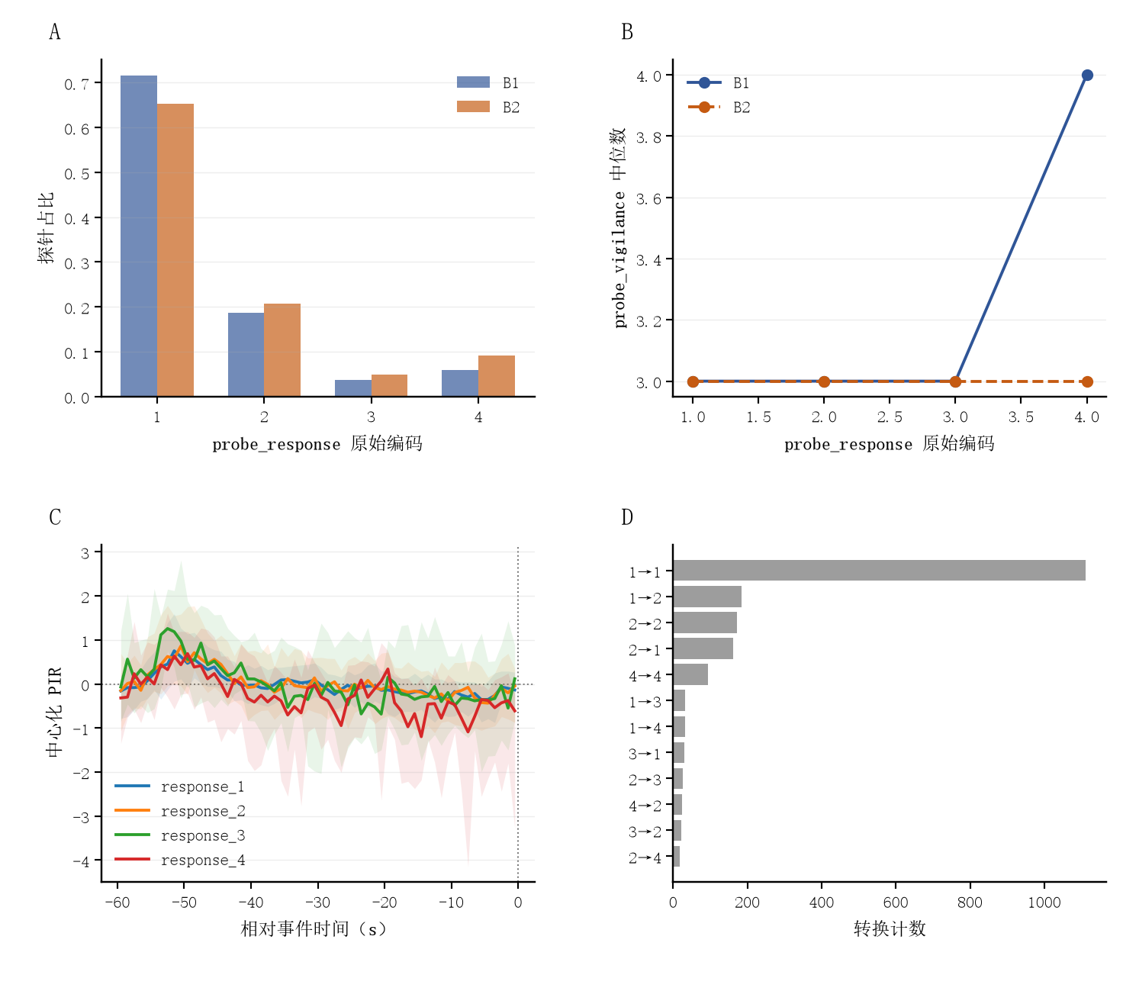
图 17 探针状态与瞳孔轨迹
注：呈现不同 Q1 注意内容与 Q2 警觉程度下探针前瞳孔几何平均直径的时间轨迹。
Block 层分析以任务区块为观测单位，共 214 个区块观测，来自 60 名参与者的 108 个实验场次。线性混合效应模型显示，瞳孔几何平均直径的参与者内相对项与 No-Go 误按率正相关，B = 0.089（95% CI [0.013, 0.164]），硬瞳孔面积比例对应 B = 0.080（95% CI [0.008, 0.153]）；两指标的参与者间项 95% CI 均包含 0。硬瞳孔面积比例的参与者间项与 Block 内反应时 Theil-Sen 斜率正相关，B = 0.022（95% CI [0.005, 0.039]）。辨别力 d′的对数线性估计、反应标准 c、β、正确 Go 反应时的均值、中位数、标准差、变异系数与 Go 遗漏率的各项系数 95% CI 均包含 0。总体上，区块内瞳孔相对增大与更高的 No-Go 误按率相关，参与者间平均瞳孔更大与“大脑空白”的探针报告相关。敏感性指标与全部 Block 层效应的结果见附录 B。
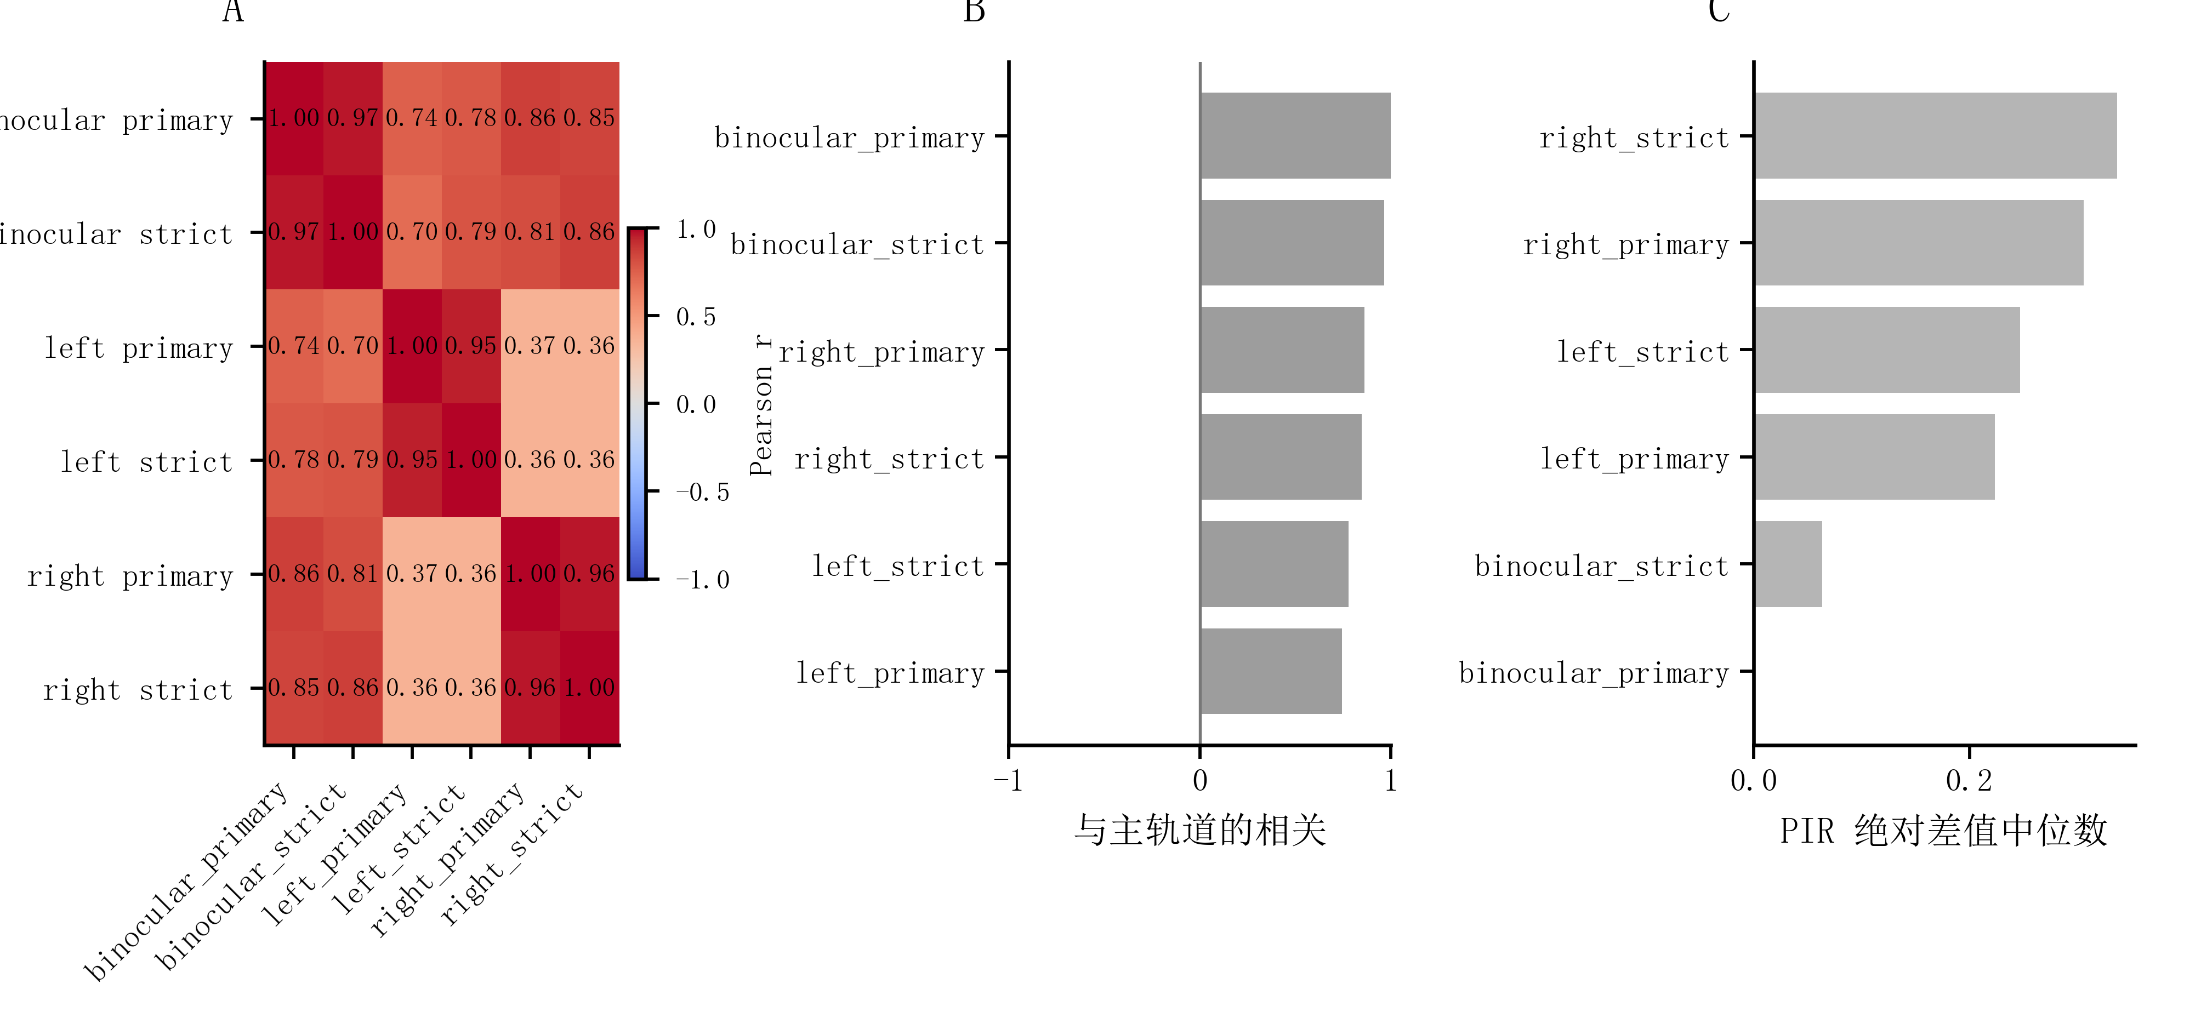
图 18 瞳孔效应估计的稳健性
注：呈现主要瞳孔指标在未调整与视觉调整模型中的效应估计与 95% CI。

5.4 毫米波胸部微动结果

5.4.1 数据可用范围与信号质量
116 个实验场次中，110 个场次（58 名参与者）形成可用的毫米波采集数据，共 2,200 个探针窗口进入分析；其余 6 个场次的采集文件无法加载。逐帧毫米波数据按采集过程记录的实际时间与任务事件对应，连续分析窗口完全位于单个 Block 内。
特征 | M | SD | 中位数 | 范围
融合心率（bpm） | 76.48 | 8.85 | 76.24 | 56.66–102.77
频域心率（bpm） | 73.46 | 10.32 | 72.46 | 52.09–102.54
时域心率（bpm） | 78.41 | 7.59 | 77.55 | 61.39–104.59
呼吸频率（次/分） | 19.43 | 3.23 | 20.00 | 8.26–26.15
运动代理 | 0.0281 | 0.0079 | 0.0276 | 0.0143–0.0666
相位稳定性 | 0.9538 | 0.0072 | 0.9540 | 0.9338–0.9702
心率置信度 | 0.3509 | 0.1551 | 0.3435 | 0.0076–0.7459
时间戳覆盖比例 | 0.6408 | 0.0775 | 0.6363 | 0.4879–0.7965
表 6 毫米波特征的场次级描述统计（110 个实验场次）
注：场次级统计先取每个实验场次内全部探针窗口的中位数，再对 110 个场次计算。
以 5 名同时佩戴 ECG 与呼吸带的参与者在 100 个探针前 30 s 窗口上核验当前估计器；参与者为定向选择，覆盖此前发现的锁半频与数据空洞问题类型，因此该对照用于核验完整链对锁半频的纠正与误差量级，不构成对全部正式场次精度的无偏估计。30 s 融合心率估计的窗口级 MAE 为 10.83 bpm，中位绝对误差 7.81 bpm，锁半频窗口占 1%；分场次 MAE 为 7.80、6.56、19.83、11.64 与 8.31 bpm，其中误差最高的一个场次存在已知帧空洞（窗口内连续帧缺失），其高误差主要反映源数据质量。25 s 融合估计的 MAE 为 9.12 bpm，中位绝对误差 5.79 bpm，无锁半频窗口。呼吸频率的 MAE 为 4.17 次/分，中位绝对误差 1.70 次/分，锁半频窗口占 12%。融合心率相对 ECG 呈系统性低估，各场次偏差为 −4.19 至 −17.05 bpm，偏差方向与幅度有待更大样本确认。
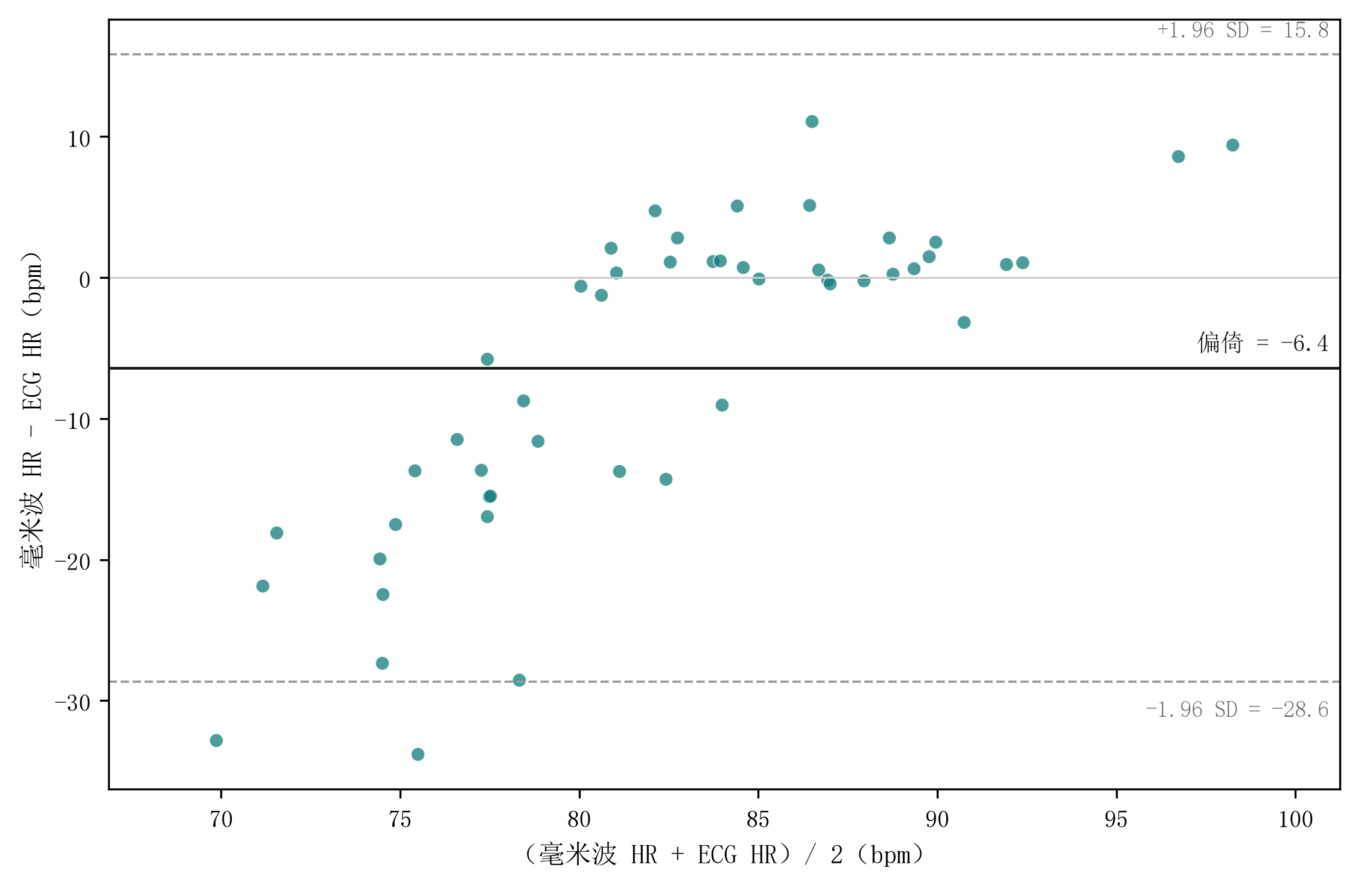
图 19 毫米波融合心率与 ECG 金标准的对照
注：图为 5 名佩戴 ECG 金标准参与者中取 3 名共 60 个探针前 30 s 窗口，毫米波融合心率与 ECG 心率的 Bland-Altman 对照，偏倚 = −6.4 bpm，95% 一致性界限为 −28.6 至 15.8 bpm。
16 个任务区块的逐搏对照显示，±75 ms 容差下逐搏识别的灵敏度为 0.145、精确率为 0.182（±150 ms 容差下为 0.317 与 0.398），尚不足以支持逐搏间期与心率变异性指标的解释，因此本报告不报告相关结果。
毫米波外部数据集验证、双机同步校准与文献算法重现的完整记录见附录 D。

5.4.2 呼吸、心搏相关变化与身体运动
B1 与 B2 区块的融合心率中位数分别为 76.49 与 75.58 bpm，呼吸频率中位数均为 20.0 次/分，运动代理中位数均为 0.028，两个任务区块的毫米波特征水平接近。三种心率估计在场次级中位数上接近（融合 76.24、频域 72.46、时域 77.55 bpm）。
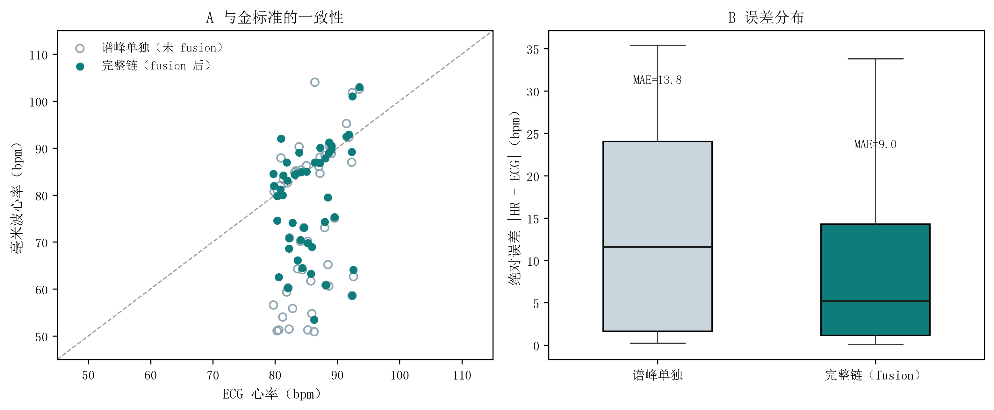
图 20 心率融合估计机制
注：A 为频域谱峰单独估计与完整链（融合后）心率相对 ECG 的散点；B 为两路估计绝对误差的分布。

5.4.3 毫米波特征与行为及思维探针的关系
探针前 30 s 窗口的关联分析纳入 58 名参与者、110 个实验场次和 2,200 个探针窗口，以参与者为聚类单位，预测变量在建模前标准化，系数表示预测变量每增加 1 个标准差对应的变化。
Q2 警觉程度的有序 GEE 显示，呼吸频率每增加 1 个标准差对应更高的警觉等级，B = 0.079，95% CI [0.009, 0.150]；时间戳覆盖比例的对应系数为 B = 0.183，95% CI [0.049, 0.317]。融合、频域与时域心率的系数（B = −0.100、−0.115、−0.132）及运动代理、相位稳定性、心率置信度的系数 95% CI 均包含 0。
Q1 注意内容的多项 Logistic 回归显示，融合心率每增加 1 个标准差，“大脑空白”相对“完全专注”的系数为 B = 0.534，95% CI [0.054, 1.015]；频域与时域心率的对应系数分别为 B = 0.497，95% CI [0.031, 0.962] 与 B = 0.536，95% CI [0.104, 0.968]，三个估计方向一致。运动代理与“走神”相对“完全专注”的系数为 B = 0.237，95% CI [0.050, 0.425]。“在任务上没想目标”相对参照类别的全部比较及呼吸频率与各类别的比较的 95% CI 均包含 0。
窗口行为结局的高斯 GEE 显示，运动代理与 No-Go 误按率正相关，B = 1.449，95% CI [0.557, 2.342]，与 d′负相关，B = −3.374，95% CI [−5.505, −1.243]；心率置信度与总 Go 遗漏率（B = −0.013，95% CI [−0.023, −0.003]）、真遗漏率（B = −0.010，95% CI [−0.020, −0.001]）和 No-Go 误按率（B = −0.081，95% CI [−0.137, −0.026]）负相关，与 d′正相关（B = 0.235，95% CI [0.078, 0.393]）；呼吸频率与 No-Go 误按率负相关，B = −0.006，95% CI [−0.010, −0.001]。正确 Go RT 中位数与全部毫米波特征的系数 95% CI 均包含 0。
参与者间与参与者内分量显示，呼吸频率与 Q2 的关联主要来自参与者内波动（参与者内 B = 0.062，95% CI [0.005, 0.120]；参与者间 95% CI 包含 0）。运动代理与 No-Go 误按率的关联在参与者间与参与者内两个分量上均不为 0（B = 0.051 与 0.020），呼吸频率的参与者内分量与 No-Go 误按率负相关（B = −0.019，95% CI [−0.036, −0.003]）。
排除运动代理高于全样本第 90 百分位的窗口后（剩余 1,980 个窗口），心率与“大脑空白”的关联保持稳定（融合心率 B = 0.513，95% CI [0.001, 1.025]），呼吸频率与 Q2（B = 0.079，95% CI [0.005, 0.153]）及 No-Go 误按率（B = −0.006，95% CI [−0.011, −0.001]）的关联保持稳定；运动代理与“走神”、No-Go 误按率及 d′的关联在排除后 95% CI 包含 0。

5.5 RGB 可见行为结果

5.5.1 整体运动与画面亮度变化
RGB 可见行为分析以 116 个实验场次的正式队列为口径，其中 116 个场次中 115 个具有可用视频记录（1 个场次无 RGB 源），探针前 30 s 窗口按 116 场口径共 2,320 个，无源场次的窗口按缺失处理。身体运动、曝光变化、姿态方向与眨眼候选按探针前窗口和 Block 内时间进程两个尺度汇总，探针前窗口严格排除探针锚定试次及其后的帧。
身体运动可观测帧比例的场次均值为 0.925（SD = 0.003），曝光变化与运动能量保持分轨计算。Block×cycle 的参与者聚类 GEE 显示，运动能量与曝光变化的 Block、cycle 及交互项系数的 95% CI 均包含 0，两个任务区块内的整体运动与画面亮度变化保持稳定（图 21）。运动能量、曝光变化与 Q1 注意内容、Q2 警觉程度及近期行为指标的关联中，各系数 95% CI 均包含 0；与毫米波运动代理、心率与呼吸频率的窗口级对照同样未出现 95% CI 不含 0 的关联。
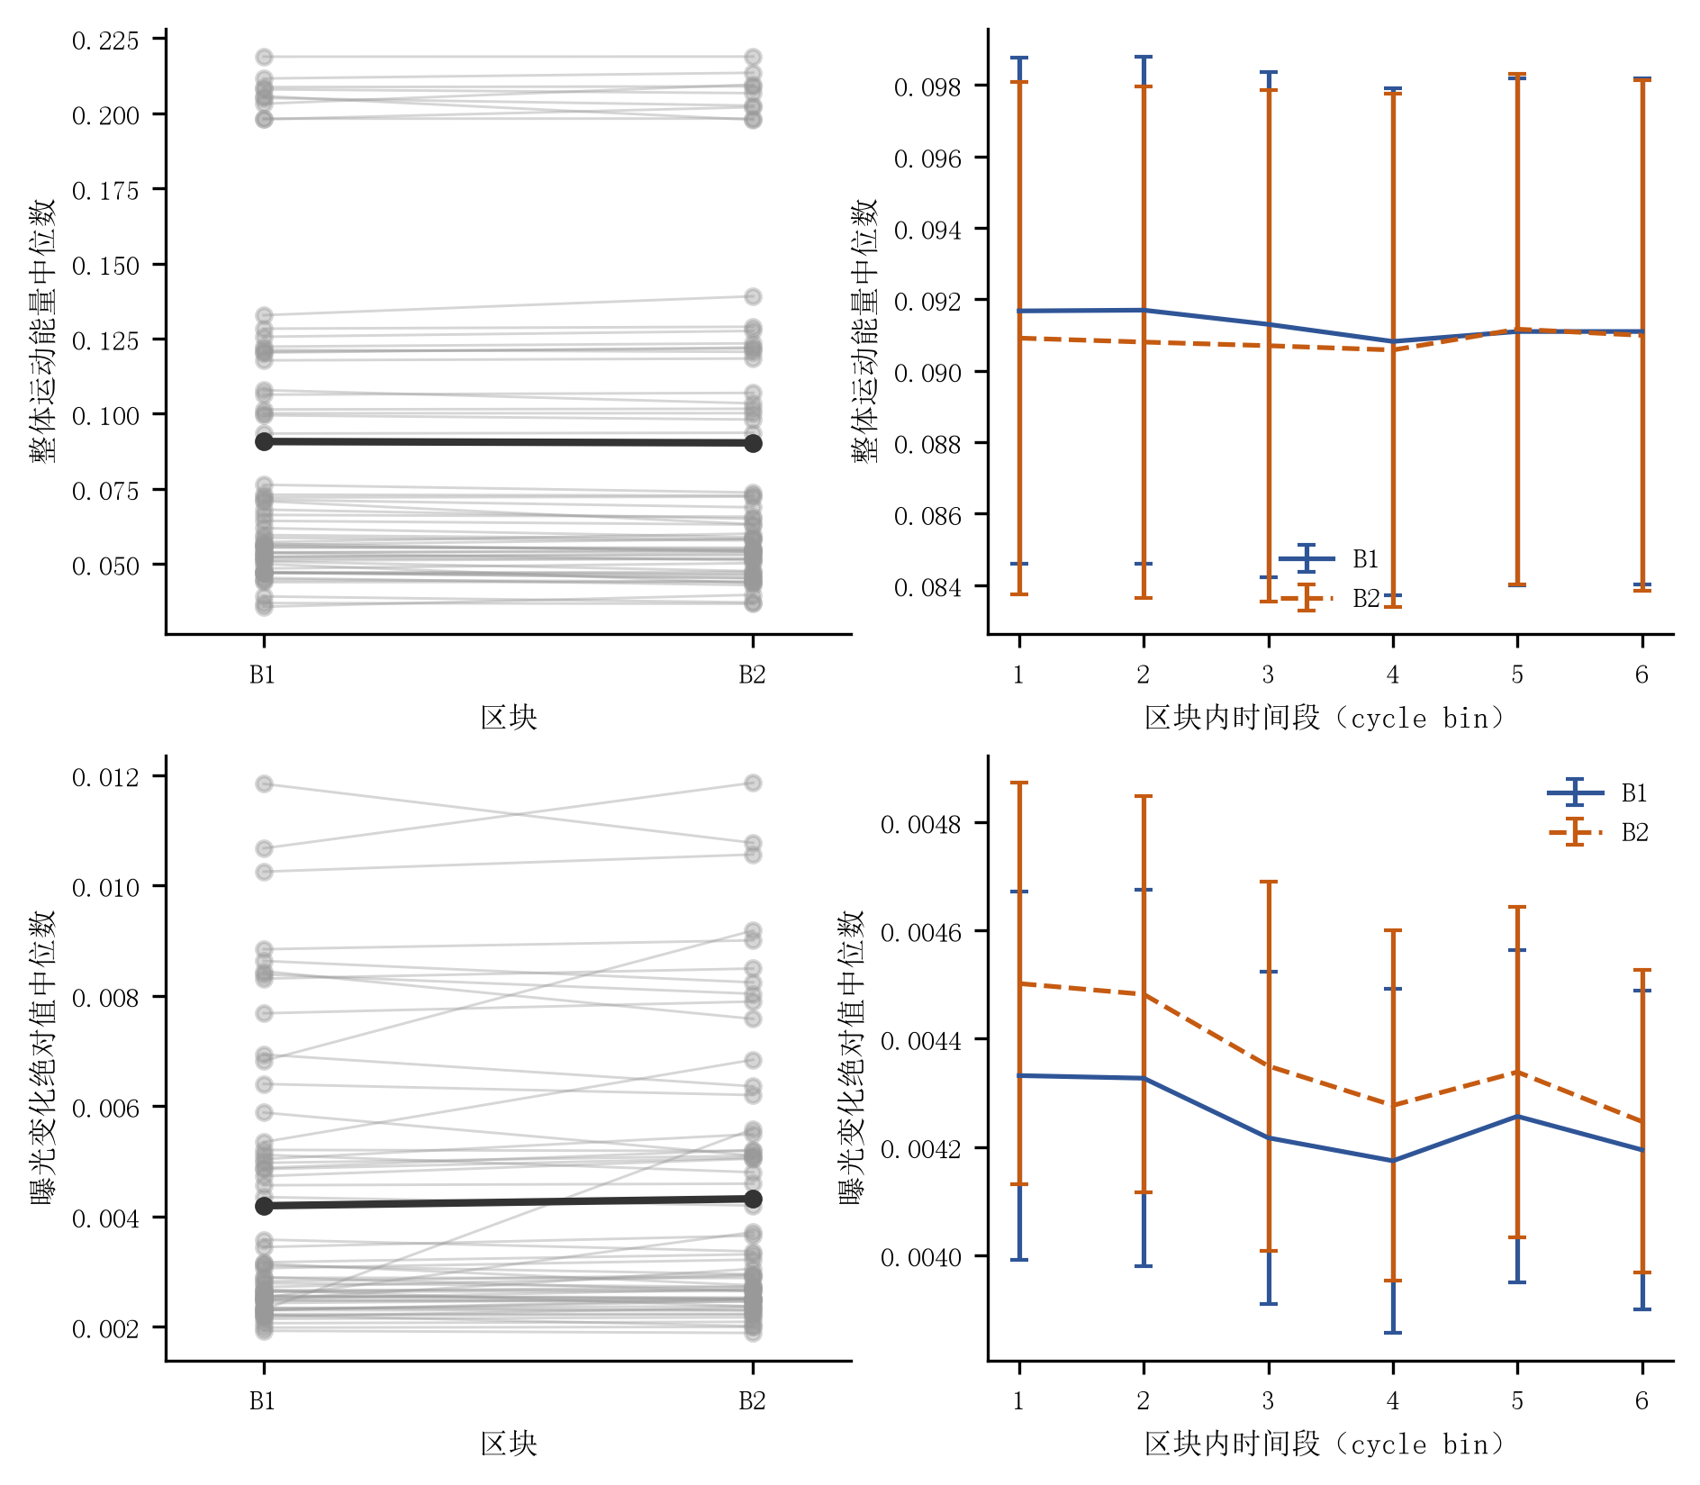
图 21 RGB 运动能量与曝光变化的任务进程
注：A、B 为运动能量与曝光变化的 B1/B2 配对；C、D 为 Block×cycle 轨迹（参与者均值 ± 标准误）。

5.5.2 姿态与方向性运动
肩部关键点可观测帧比例的场次均值为 0.993（最小 0.819）。左右与上下方向的可见运动以图像内方向变化描述；前后方向由深度方向、肩宽与人体面积变化综合为无量纲的复合方向候选，不解释为物理位移。探针窗口的方向特征与 Q1 的多项 Logistic 回归显示，左右方向运动的窗口中位数与“在任务上没想目标”相对“完全专注”的系数为 B = −0.119，95% CI [−0.219, −0.019]；上下方向运动与“大脑空白”相对“完全专注”的系数为 B = −0.220，95% CI [−0.422, −0.018]；其余类别的系数 95% CI 均包含 0。方向特征与 Q2 的系数 95% CI 均包含 0。前后方向候选与正确 Go RT 中位数的系数为 B = −0.010，95% CI [−0.019, −0.001]，量级很小；方向特征与其余行为指标及毫米波指标的对照未出现 95% CI 不含 0 的关联。
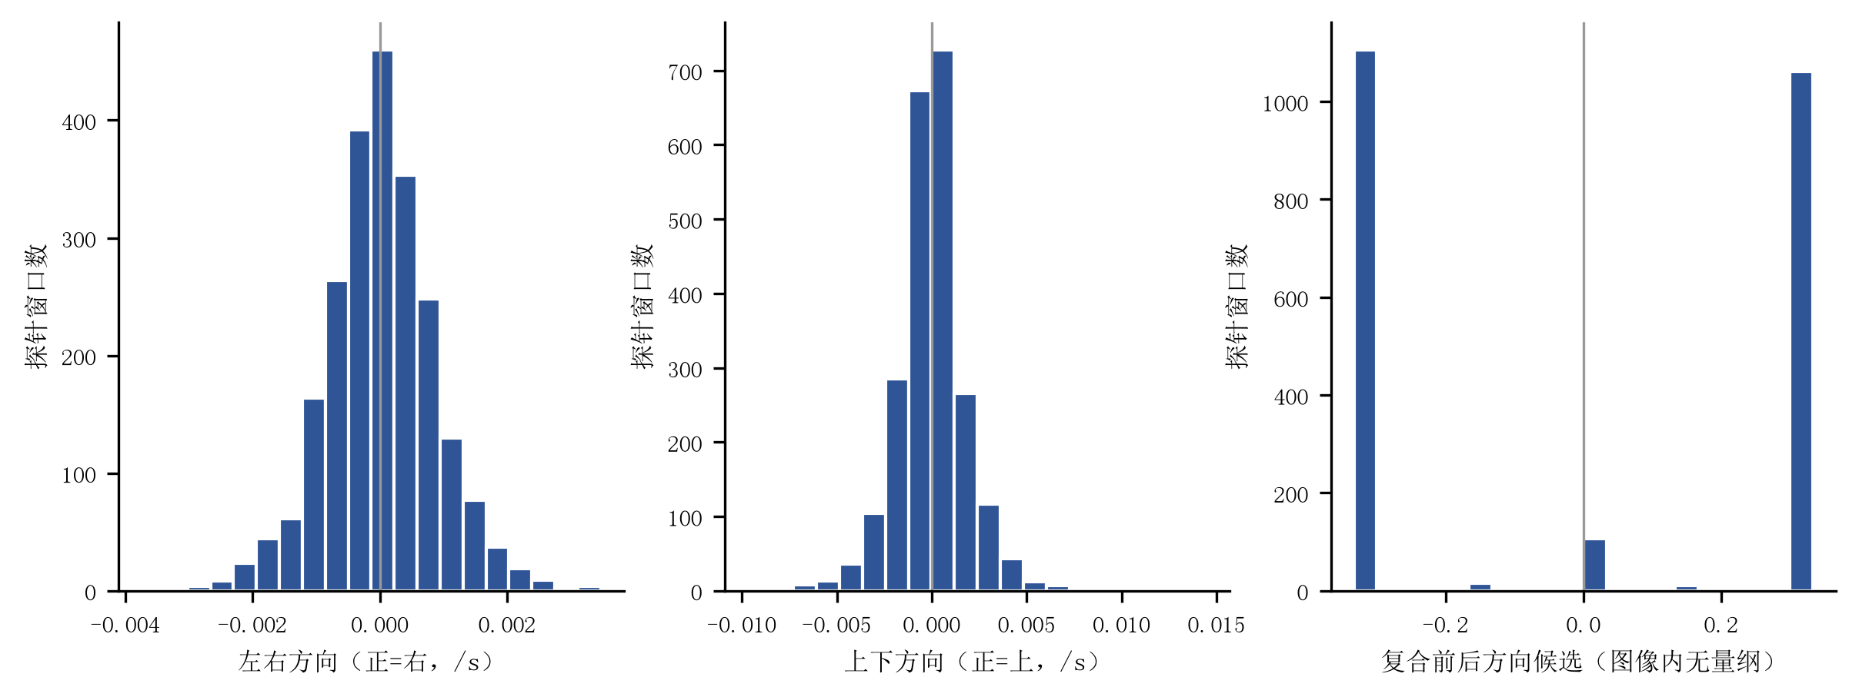
图 22 RGB 姿态方向候选的分布
注：左右、上下方向运动与复合前后方向候选（图像内无量纲）在探针前窗口的分布。

5.5.3 眨眼候选事件
左右眼可观测帧比例的场次均值均为 0.999（114 个场次），双眼一致性帧比例的场次均值为 0.960（SD = 0.059，最小 0.443）。110 个场次形成眨眼候选事件表，每场次候选事件数中位数为 270（范围 1–1,200），候选频率场次均值为 13.0 次/分（SD = 11.0），候选时长中位数为 65 ms（单帧事件的 65 ms 为名义值），事件间隔中位数为 1,015 ms。独立事件标注效度尚未建立，以下均按算法定义的候选事件表述。
Block×cycle 的 GEE 显示，眨眼候选事件率在 B2 中更高（B = 2.20，95% CI [0.47, 3.94]），并随 Block 内 cycle 推进而升高（B = 0.51，95% CI [0.19, 0.83]），Block×cycle 交互项的 95% CI 包含 0。眨眼候选事件率与 Q2 警觉程度呈负向关系，B = −0.244，95% CI [−0.416, −0.072]，即候选率较高的探针窗口对应较低的警觉等级。眨眼候选事件率与窗口行为指标的关系显示，候选率与 Go 遗漏率（B = 1.56，95% CI [0.35, 2.78]）和 No-Go 误按率（B = 0.60，95% CI [0.09, 1.11]）正相关，与 d′负相关（B = −1.10，95% CI [−1.92, −0.27]）。眨眼候选事件率与毫米波运动代理正相关（B = 0.625，95% CI [0.145, 1.105]），与毫米波心率、呼吸频率的对照未出现 95% CI 不含 0 的关联。
RGB 全部 96 行模型效应见附录 E。
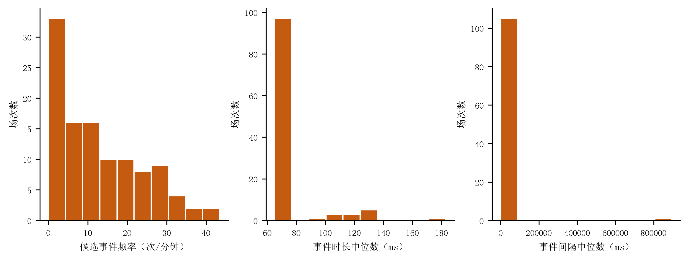
图 23 RGB 眨眼候选事件的分布
注：A、B、C 分别为眨眼候选事件场次级频率、时长与间隔分布；数据覆盖见图 24。
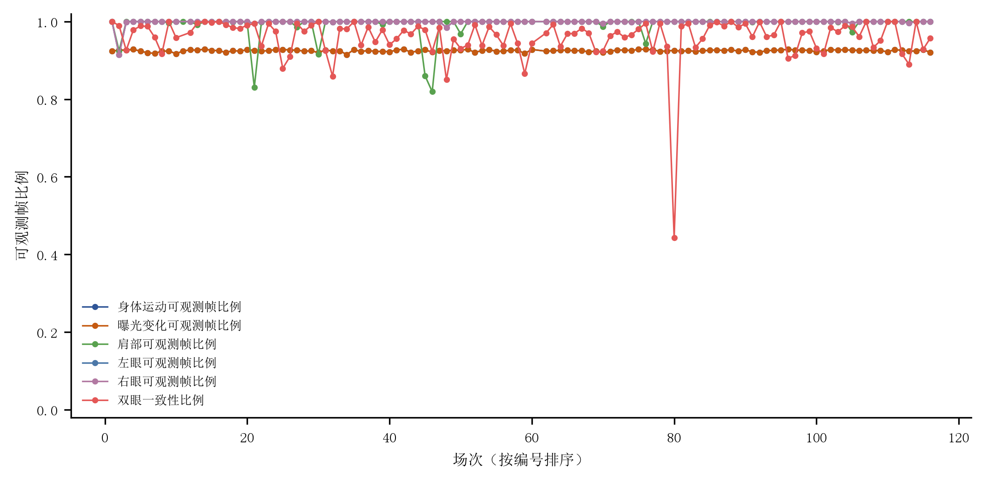
图 24 RGB 各分析轨道的场次级可观测覆盖
注：运动、曝光、肩部、左右眼与双眼一致性六轨的场次级可观测帧比例。

5.6 多模态增量与互补信息

5.6.1 共同样本与基准模型
多模态比较在四模态共同可用的探针观测上进行，共 61 名参与者、109 个实验场次、2,180 个探针观测。行为、NIR 与 RGB 特征覆盖全部 2,180 个观测；毫米波有 6 个场次（120 个观测）的源数据结构性缺失，特征按缺失处理。Q1 注意内容的类别分布为 1,493、430、93 与 164，Q2 警觉程度为 39、318、1,004 与 819。所有组合以同一探针前 30 s 窗口、同一留一参与者交叉验证划分评估，标准化、缺失值插补与特征筛选只在训练折内拟合。
以近期行为特征构成的基准模型（M0）在留一参与者交叉验证下，Q1 的 ROC-AUC 为 0.668、平衡准确率为 0.475、宏平均 F1 为 0.389；Q2 的 ROC-AUC 为 0.593、平衡准确率为 0.367、宏平均 F1 为 0.230。随机森林基准的对应 ROC-AUC 分别为 0.620 与 0.566。

5.6.2 单模态、双模态与完整多模态增量
在基准之上依次加入 NIR、毫米波与 RGB 特征，比较三个单模态、三个双模态与完整三模态组合共八种模型（表 7，增量见图 25）。相对基准的逐折配对差异以折为观测进行参与者级重抽样获得 95% CI。
组合 | Q1 AUC | Q1 平衡准确率 | Q1 宏 F1 | Q2 AUC | Q2 平衡准确率 | Q2 宏 F1
M0 行为基准 | 0.668 | 0.475 | 0.389 | 0.593 | 0.367 | 0.230
M1 +NIR | 0.677 | 0.475 | 0.397 | 0.592 | 0.370 | 0.235
M2 +毫米波 | 0.657 | 0.472 | 0.383 | 0.576 | 0.377 | 0.268
M3 +RGB | 0.676 | 0.488 | 0.389 | 0.591 | 0.393 | 0.252
M4 NIR+毫米波 | 0.660 | 0.476 | 0.376 | 0.572 | 0.365 | 0.264
M5 NIR+RGB | 0.680 | 0.491 | 0.406 | 0.588 | 0.395 | 0.265
M6 毫米波+RGB | 0.670 | 0.483 | 0.387 | 0.584 | 0.380 | 0.265
M7 完整三模态 | 0.674 | 0.485 | 0.391 | 0.580 | 0.376 | 0.265
表 7 八种模态组合的预测性能（留一参与者交叉验证，逐折等权）
注：表中为规则化多项 Logistic 回归结果，逐折等权平均。AUC 为 one-vs-rest 宏平均，Q1 有 11 个测试折、Q2 有 7 个测试折因该参与者测试折中类别不全而无法定义 ROC-AUC，表中为该指标可定义折的均值。
Q1 上，各组合相对 M0 的 ROC-AUC 差异为 −0.011 至 +0.012，95% CI 均包含 0；平衡准确率上，加入 RGB 的组合呈小幅正增量（M3 +0.013，95% CI [0.005, 0.023]；M5 +0.017，95% CI [0.006, 0.028]），其余组合的 95% CI 包含 0；对数损失上，加入毫米波的组合呈小幅变差（M2 +0.015，95% CI [0.003, 0.028]；M7 +0.038，95% CI [0.002, 0.087]）。Q2 上，各组合相对 M0 的 ROC-AUC 差异均为负向且 95% CI 包含 0；宏平均 F1 上，含毫米波的组合呈正增量（M2 +0.038，95% CI [0.007, 0.066]；M4 +0.034，95% CI [0.004, 0.062]；M5 +0.035，95% CI [0.007, 0.065]）。
随机森林补充模型的结果与逻辑回归不完全一致：Q1 上加入传感模态的组合一致改善对数损失（M7 相对 M0 为 −0.076，95% CI [−0.106, −0.047]），NIR+毫米波、毫米波+RGB 与完整组合的 ROC-AUC 正增量 95% CI 不含 0（+0.039 至 +0.043）；Q2 上未出现稳定增量。总体上，传感模态在行为基准之上的预测增量总体较小，RGB 对 Q1 平衡准确率的小幅正增量与毫米波对 Q2 宏 F1 的正增量是仅有的 95% CI 不含 0 的主模型增量，其余组合与指标的增量 95% CI 均包含 0。
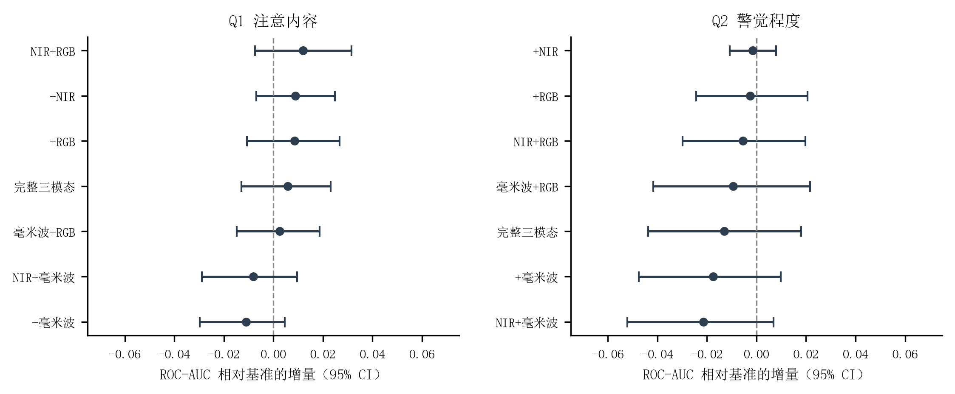
图 25 各模态组合相对行为基准的 ROC-AUC 增量
注：规则化多项 Logistic 回归，留一参与者交叉验证；误差棒为参与者级重抽样的 95% CI，红色为 95% CI 不含 0 的增量。

5.6.3 模态互补、平均边际贡献与补充 AI 融合
以全部 6 种加入顺序平均的边际贡献概括各模态的预测信息贡献。Q1 的 ROC-AUC 上，NIR、毫米波与 RGB 的平均边际贡献分别为 +0.005、−0.010 与 +0.010，平衡准确率上 RGB 为 +0.012；Q2 的 ROC-AUC 上分别为 −0.003、−0.013 与 +0.003。三种传感模态在已有信息基础上未呈现大幅联合增益，模态间信息以小幅叠加为主，未发现稳定的互补放大。该贡献仅描述预测信息，不作因果解释。
八组合的 61 折逐折性能明细见附录 E。

6 分析与讨论

6.1 状态相关模式与文献对照
RGB 层面，眨眼候选事件率随任务进程升高、与较低警觉和较差行为表现（更高遗漏与误按、更低 d′）相关，与眨眼行为与走神相关的研究方向一致（Smilek et al., 2010），是三个传感模态中与行为及主观状态关联最密集的特征。但眨眼候选尚未经过独立事件标注验证，其频率估计可能包含双眼不一致或面部切换的影响，因此该关联需要在事件级效度建立后复核。整体运动能量、曝光变化与姿态方向与状态指标基本无关，说明在本任务的坐姿条件下外显体动不是状态信息的主要来源，同时支持其作为毫米波体动混杂的控制变量使用。
毫米波层面，心率与"大脑空白"的正向关联（三种心率估计方向一致）同样与 Corcoran 等（2025）报告的大脑空白伴随心率降低方向相反。除测量层级差异外，这一不一致还可能来自三个方面：探针前 30 s 窗口的心率水平包含基线个体差异，状态相关变化可能被参与者间差异掩盖；心率估计本身存在约 7–11 bpm 的窗口级误差，弱关联上的方向估计对测量噪声敏感；"大脑空白"类别的样本量最小（164 个探针），估计不确定性较大。因此这一关联目前更适合作为需要进一步澄清的提示性证据，而不是稳定结论。呼吸频率与 Q2 警觉程度的正向关联在个体内分量上稳定存在，与呼吸-注意通过蓝斑核耦合的框架相容（Melnychuk et al., 2018），且呼吸估计对源数据空洞更鲁棒，提示呼吸频率可能是当前毫米波特征中较可靠的候选指标。
瞳孔结果与近期 SART-探针-瞳孔联合研究高度呼应。参与者间平均瞳孔更大与"大脑空白"相对"完全专注"的更高出现相关，方向上与 Corcoran 等（2025）报告的大脑空白伴随低唤醒和较小瞳孔并不一致，但需要注意两项研究的测量层级不同：本研究为探针前 30 s 的瞳孔水平与状态类别的关系，Corcoran 等描述的是状态片段内的事件相关变化，探针层模型未单独报告瞳孔两个分量的系数。瞳孔与 Go 遗漏的负向关联（个体内与个体间均不为 0）则与 Unsworth 等（2018）注意脱落伴随瞳孔动态改变的证据方向一致，且该关联在控制视觉刺激属性后保持稳定，说明其不完全由屏幕刺激差异驱动。Block 层瞳孔相对增大与更高 No-Go 误按率的关联提示，抑制失败可能伴随短时唤醒或努力动员的波动；结合 van den Brink 等（2016）发现的倒 U 形关系，瞳孔与行为的关系不宜以单一线性方向概括。
行为层面，本研究的任务进程效应与持续注意文献一致：RT-CV 随 Block 内 cycle 推进而升高、B2 的整体变异大于 B1，任务后期的主要变化表现为反应时稳定性下降而非速度或错误率改变，这与持续注意任务中典型的 time-on-task 效应相符（Robertson et al., 1997）。思维探针与近期行为的关系亦与既往研究一致：较高的 No-Go 误按率与更低的 d′对应"在任务上没想目标"与"走神"相对"完全专注"的更高出现优势，较高的警觉等级对应更低的误按、遗漏和反应时变异，说明行为与主观状态在同一任务内构成相互一致的认知参照。

6.2 多模态增量、测量边界与未来方向
多模态增量与测量边界已在上述结果中呈现，本节在此基础上说明局限与后续方向。
未来方向包括：在更大样本上确认心率负偏差与状态关联方向；改进逐搏检测并重新评估 HRV 的可行性；建立眨眼候选的独立标注效度；在更细时间粒度（如 10 s 窗口）上考察模态特征的预测增量；以及在满足"多模态联合上限相对雷达相关组合表现稳定增益"这一前置条件后，再评估以多模态信号辅助训练无感单模态模型的路线。当前证据表明，行为与主观报告仍是持续注意测评中最有效的参照，传感模态的价值在于提供行为之外的过程信息与无感连续监测的可能性，而非替代行为测量。
本研究的测量边界如下。毫米波金标准对照基于定向选择的 5 个场次（100 个探针窗口），覆盖了此前发现的锁半频与数据空洞问题类型，用于核验算法纠正与误差量级，而不是对全部正式场次精度的无偏估计；心率还存在约 −4 至 −17 bpm 的系统性低估，需要更大样本确认。逐搏级验证在扩样后灵敏度与精确率进一步下降，HRV 指标因此不进入正式分析，心搏相关证据目前限于心率水平。眨眼候选与姿态方向候选均未建立独立效度，相关结论按算法定义候选表述。样本规模（61 名参与者）足以支持效标关联与交叉验证推断，但不足以建立申请书构想的标准化常模与个体诊断级评分，连续状态监测目前以分类原型和连续特征轨迹的形式呈现。
不同结局和模型下的增量模式并不一致：RGB 的增量集中于 Q1 的平衡准确率，含毫米波组合的增量集中于 Q2 的宏 F1，随机森林下加入传感模态一致改善 Q1 的对数损失。这种模式依赖性提示各模态可能服务于不同的状态维度（外显行为与注意内容、生理与警觉程度），也提示非线性补充模型可能从联合特征中提取到线性模型未能利用的信息。主模型（规则化逻辑回归）作为可解释基线保持为结论基础，随机森林结果作为补充证据并列报告。
多模态融合结果显示，在行为基准之上加入传感模态的预测增量总体较小：仅 RGB 对 Q1 平衡准确率（+0.013 至 +0.017）与含毫米波组合对 Q2 宏 F1（+0.034 至 +0.038）的正增量 95% CI 不含 0，其余组合与指标的增量 95% CI 均包含 0。这一结果有三层解释。其一，各模态与状态结局的关联本身较弱（标准化系数多在 0.1–0.6 量级），弱关联转化为预测增量的空间有限。其二，测量噪声限制了增量的可实现性：心率估计的窗口级误差约 7–11 bpm，眨眼候选未经独立效度验证，30 s 窗口的特征粒度也可能滤掉了更短时程的状态信息。其三，61 名参与者的留一交叉验证下逐折性能方差较大，95% CI 较宽，检验功效有限。因此，增量有限不能等同于"传感模态不携带状态信息"，5.3 至 5.5 的效标关联证据表明部分特征确实与状态相关，而应理解为在行为与主观报告已经提供较强基准的情况下，当前特征粒度和样本规模不足以稳定检出额外预测信息。

7 特色创新
本研究的特色与创新体现在三个层面。其一，以毫米波无感连续测量作为重点考察通道，在不接触被试、不采集可识别图像的前提下连续获取心肺相关活动与身体微动，并与近红外瞳孔测量、RGB 可见行为测量构成并行观测体系，以共同时间轴、效标关联与增量信息评价多模态测量的价值。其二，不以“注意/走神”二分框架处理注意状态，而是以注意内容与警觉程度的多水平探针刻画状态谱系，结合行为、生理与可见行为的连续特征轨迹呈现注意状态的渐变过程，为连续状态监测提供方法学基础。其三，以“效标关联—单模态证据—共同样本增量”的递进验证链替代单一信号源的测评主张，全部推断以重复测量聚类与参与者独立验证为前提，形成从测量质量、效标关系到预测增量的完整证据链，为无感测评的场景落地提供可复现的分析管线与路径。
注：原型平台网页端界面截图（待插入）。
图 26 无感测评原型平台界面（网页端）
注：原型平台移动端界面截图（待插入）。
图 27 无感测评原型平台界面（移动端）

参考文献
Zhu, J., Cao, J., Yang, Y., Ren, W., & Han, H. (2023). mmDrive: Fine-grained fatigue driving detection using mmWave radar. ACM Transactions on Internet of Things, 4(4), Article 26, 1–30. https://doi.org/10.1145/3614437
Younas, M., Zhang, J., Niaz, F., & Xu, X. (2026). A novel contactless human attention and task focus estimation during tabletop object interactions using millimeter-wave radar. IEEE Internet of Things Journal, 13(11), 23400–23418. https://doi.org/10.1109/JIOT.2026.3670444
Wiemers, E. A., & Redick, T. S. (2019). The influence of thought probes on performance: Does the mind wander more if you ask it? Psychonomic Bulletin & Review, 26(1), 367–373. https://doi.org/10.3758/s13423-018-1529-3
Wang, F., Zeng, X., Wu, C., Wang, B., & Liu, K. J. R. (2021). mmHRV: Contactless heart rate variability monitoring using millimeter-wave radio. IEEE Internet of Things Journal, 8(22), 16623–16636. https://doi.org/10.1109/JIOT.2021.3075167
Unsworth, N., Robison, M. K., & Miller, A. L. (2018). Pupillary correlates of fluctuations in sustained attention. Journal of Cognitive Neuroscience, 30(9), 1241–1253. https://doi.org/10.1162/jocn_a_01251
Theil, H. (1950). A rank-invariant method of linear and polynomial regression analysis. Indagationes Mathematicae, 12, 85–91.
Smilek, D., Carriere, J. S. A., & Cheyne, J. A. (2010). Out of mind, out of sight: Eye blinking as indicator and embodiment of mind wandering. Psychological Science, 21(6), 786–789. https://doi.org/10.1177/0956797610368063
Sorella, S., Matiz, A., Chittaro, L., Malinowski, P., & Crescentini, C. (2026). Cardiac and ocular correlates of mind wandering in meditators and non-meditators during a sustained attention to response task. Current Psychology, 45, 1386. https://doi.org/10.1007/s12144-026-09946-1
Smallwood, J., Davies, J. B., Heim, D., Finnigan, F., Sudberry, M., O’Connor, R., & Obonsawin, M. (2004). Subjective experience and the attentional lapse: Task engagement and disengagement during sustained attention. Consciousness and Cognition, 13(4), 657–690. https://doi.org/10.1016/j.concog.2004.06.003
Strauch, C., Wang, C.-A., Einhäuser, W., Van der Stigchel, S., & Naber, M. (2022). Pupillometry as an integrated readout of distinct attentional networks. Trends in Neurosciences, 45(8), 635–647. https://doi.org/10.1016/j.tins.2022.05.003
Smallwood, J., & Schooler, J. W. (2015). The science of mind wandering: Empirically navigating the stream of consciousness. Annual Review of Psychology, 66, 487–518. https://doi.org/10.1146/annurev-psych-010814-015331
Seli, P., Cheyne, J. A., Barton, K. R., & Smilek, D. (2012). Consistency of sustained attention across modalities: Comparing visual and auditory versions of the SART. Canadian Journal of Experimental Psychology, 66(1), 44–50. https://doi.org/10.1037/a0025111
Smallwood, J., & Schooler, J. W. (2006). The restless mind. Psychological Bulletin, 132(6), 946–958. https://doi.org/10.1037/0033-2909.132.6.946
Sarter, M., Givens, B., & Bruno, J. P. (2001). The cognitive neuroscience of sustained attention: Where top-down meets bottom-up. Brain Research Reviews, 35(2), 146–160. https://doi.org/10.1016/S0165-0173(01)00044-3
Sen, P. K. (1968). Estimates of the regression coefficient based on Kendall's tau. Journal of the American Statistical Association, 63(324), 1379–1389. https://doi.org/10.1080/01621459.1968.10480934
Soukupová, T., & Čech, J. (2016). Real-time eye blink detection using facial landmarks. In 21st Computer Vision Winter Workshop (pp. 1–8).
Robertson, I. H., Manly, T., Andrade, J., Baddeley, B. T., & Yiend, J. (1997). ‘Oops!’: Performance correlates of everyday attentional failures in traumatic brain injured and normal subjects. Neuropsychologia, 35(6), 747–758. https://doi.org/10.1016/S0028-3932(97)00015-8
Redmon, J., Divvala, S., Girshick, R., & Farhadi, A. (2016). You only look once: Unified, real-time object detection. In Proceedings of the IEEE Conference on Computer Vision and Pattern Recognition (pp. 779–788). IEEE. https://doi.org/10.1109/CVPR.2016.91
Paterniani, G., Sgreccia, D., Davoli, A., Guerzoni, G., Di Viesti, P., Valenti, A. C., Vitolo, M., Vitetta, G. M., & Boriani, G. (2023). Radar-based monitoring of vital signs: A tutorial overview. Proceedings of the IEEE, 111(3), 277–317. https://doi.org/10.1109/JPROC.2023.3244362
Melnychuk, M. C., Dockree, P. M., O’Connell, R. G., Murphy, P. R., Balsters, J. H., & Robertson, I. H. (2018). Coupling of respiration and attention via the locus coeruleus: Effects of meditation and pranayama. Psychophysiology, 55(9), e13091. https://doi.org/10.1111/psyp.13091
Mathôt, S., Fabius, J., Van Heusden, E., & Van der Stigchel, S. (2018). Safe and sensible preprocessing and baseline correction of pupil-size data. Behavior Research Methods, 50(1), 94–106. https://doi.org/10.3758/s13428-017-1007-2
Mathôt, S. (2018). Pupillometry: Psychology, physiology, and function. Journal of Cognition, 1(1), 16. https://doi.org/10.5334/joc.18
Manly, T., Robertson, I. H., Galloway, M., & Hawkins, K. (1999). The absent mind: Further investigations of sustained attention to response. Neuropsychologia, 37(6), 661–670. https://doi.org/10.1016/S0028-3932(98)00127-4
Macmillan, N. A., & Creelman, C. D. (2005). Detection theory: A user's guide (2nd ed.). Psychology Press.
Liang, K.-Y., & Zeger, S. L. (1986). Longitudinal data analysis using generalized linear models. Biometrika, 73(1), 13–22. https://doi.org/10.1093/biomet/73.1.13
Lugaresi, C., Tang, J., Nash, H., McClanahan, C., Uboweja, E., Hays, M., Zhang, F., Chang, C.-L., Yong, M. G., Lee, J., Chang, W.-T., Hua, W., Georg, M., & Grundmann, M. (2019). MediaPipe: A framework for building perception pipelines. arXiv preprint arXiv:1906.08172.
Kret, M. E., & Sjak-Shie, E. E. (2019). Preprocessing pupil size data: Guidelines and code. Behavior Research Methods, 51(3), 1336–1342. https://doi.org/10.3758/s13428-018-1075-y
Kim, J. H., Yin, C., Merriam, E. P., & Roth, Z. N. (2023). Pupil size is sensitive to low-level stimulus features, independent of arousal-related modulation. eNeuro, 10(10), ENEURO.0005-23.2023. https://doi.org/10.1523/ENEURO.0005-23.2023
Hansen, A. L., Johnsen, B. H., & Thayer, J. F. (2003). Vagal influence on working memory and attention. International Journal of Psychophysiology, 48(3), 263–274. https://doi.org/10.1016/S0167-8760(03)00073-4
Ge, Y., Wei, Y., Guo, X., Xie, Y., Wang, Y., Cheng, J., & Chen, Y. (2024). Towards contactless human concentration monitoring using mmWave signals. In Proceedings of the 2024 IEEE 10th International Conference on Collaboration and Internet Computing (CIC 2024) (pp. 19–28). IEEE. https://doi.org/10.1109/CIC62241.2024.00013
Farley, J., Risko, E. F., & Kingstone, A. (2013). Everyday attention and lecture retention: The effects of time, fidgeting, and mind wandering. Frontiers in Psychology, 4, 619. https://doi.org/10.3389/fpsyg.2013.00619
Efron, B., & Tibshirani, R. J. (1994). An introduction to the bootstrap. CRC Press.
D'Mello, S. K., & Kory, J. (2015). A review and meta-analysis of multimodal affect detection systems. ACM Computing Surveys, 47(3), Article 43, 1–36. https://doi.org/10.1145/2682899
Dragomiretskiy, K., & Zosso, D. (2014). Variational mode decomposition. IEEE Transactions on Signal Processing, 62(3), 531–544. https://doi.org/10.1109/TSP.2013.2288675
Curran, P. J., & Bauer, D. J. (2011). The disaggregation of within-person and between-person effects in longitudinal models of change. Annual Review of Psychology, 62, 583–619. https://doi.org/10.1146/annurev.psych.093008.100356
Cronbach, L. J., & Meehl, P. E. (1955). Construct validity in psychological tests. Psychological Bulletin, 52(4), 281–302. https://doi.org/10.1037/h0040957
Campbell, D. T., & Fiske, D. W. (1959). Convergent and discriminant validation by the multitrait-multimethod matrix. Psychological Bulletin, 56(2), 81–105. https://doi.org/10.1037/h0046016
Chen, Y., Yuan, J., & Tang, J. (2024). A high precision vital signs detection method based on millimeter wave radar. Scientific Reports, 14, 25535. https://doi.org/10.1038/s41598-024-77683-1
Carriere, J. S. A., Seli, P., & Smilek, D. (2013). Wandering in both mind and body: Individual differences in mind wandering and inattention predict fidgeting. Canadian Journal of Experimental Psychology, 67(1), 19–31. https://doi.org/10.1037/a0031438
Corcoran, A. W., Le Coz, A., Hohwy, J., & Andrillon, T. (2025). When your heart isn’t in it anymore: Cardiac correlates of task disengagement. Communications Biology, 8, 1646. https://doi.org/10.1038/s42003-025-09026-3
Chaudhary, A. K., Kothari, R., Acharya, M., Dangi, S., Nair, N., Bailey, R., Kanan, C., Diaz, G., & Pelz, J. B. (2020). RITnet: Real-time semantic segmentation of the eye for gaze tracking. In 2019 IEEE/CVF International Conference on Computer Vision Workshop (ICCVW) (pp. 3698–3702). IEEE. https://doi.org/10.1109/ICCVW.2019.00568
Baltrušaitis, T., Ahuja, C., & Morency, L.-P. (2019). Multimodal machine learning: A survey and taxonomy. IEEE Transactions on Pattern Analysis and Machine Intelligence, 41(2), 423–443. https://doi.org/10.1109/TPAMI.2018.2798607
Barry, C., De Souza, J., Xuan, Y., Holden, J., Granholm, E., & Wang, E. J. (2022). At-home pupillometry using smartphone facial identification cameras. In CHI Conference on Human Factors in Computing Systems (Article 235, pp. 1–12). Association for Computing Machinery. https://doi.org/10.1145/3491102.3502493
Bosch, N., & D'Mello, S. K. (2021). Automatic detection of mind wandering from video in the lab and in the classroom. IEEE Transactions on Affective Computing, 12(4), 974–988. https://doi.org/10.1109/TAFFC.2019.2908837
Bazarevsky, V., Grishchenko, I., Raveendran, K., Zhu, T., Zhang, F., & Grundmann, M. (2020). BlazePose: On-device real-time body pose tracking. arXiv preprint arXiv:2006.10204.。应用层面已形成可运行的无感测评原型平台：毫米波数据采集、状态可视化、报告生成与移动端适配均已贯通，并预留多模态特征与预测模型接口；该平台当前定位为数据采集、可视化与模型接入的原型，其测评解释力受限于前述效度证据的边界。
van den Brink, R. L., Murphy, P. R., & Nieuwenhuis, S. (2016). Pupil diameter tracks lapses of attention. PLOS ONE, 11(10), e0165274. https://doi.org/10.1371/journal.pone.0165274

